Казахский Национальный Университет имени аль-Фараби

УДК 531.8(043) На правах рукописи

ТУЛЕКЕНОВА ДАНА ТОЛЕУБЕКОВНА

Разработка саморегулирующегося адаптивного привода стыковочного механизма космического аппарата

6D060300 – Механика

Диссертация на соискание степени
доктора философии (PhD)

Отечественный научный консультант:
доктор технических наук, профессор
Иванов К.С.
Зарубежный научный консультант:
профессор М. Чеккарелли
(Университет Тор Вергата,
Рим, Италия)

Республика Казахстан
Алматы, 2025

СОДЕРЖАНИЕ

НОРМАТИВНЫЕ ССЫЛКИ……………………………………………..………4
ОПРЕДЕЛЕНИЯ И ОБОЗНАЧЕНИЯ ………………………….………………..5
ВВЕДЕНИЕ………………………………………………………………….……....7
1 ОБЗОР И АНАЛИЗ СУЩЕСТВУЮЩИХ КОНСТРУКЦИЙ СТЫКОВОЧНЫХ МЕХАНИЗМОВ КОСМИЧЕСКИХ АППАРАТОВ….....7
1.1 Выполнение операции стыковки космического аппарата к орбитальной
станции……………………………………………………….…………………..13
1.2 Классификация стыковочных устройств…………………………………..17
1.3 Примеры существующих стыковочных устройств…………………..……18
1.4 Описание конструкции стыковочного механизма и технологии его
действия .......……………………………………………………………………..21
1.5 Общие сведения о планетарных передачах………………………………..24
1.6 Анализ существующего привода стыковочного механизма………………31
Выводы по разделу 1……………………………………………………………..35
2 РАЗРАБОТКА АДАПТИВНОГО ПЛАНЕТАРНОГО ВАРИАТОРА НА ОСНОВЕ НАЧАЛЬНОЙ КИНЕМАТИЧЕСКОЙ ЦЕПИ ……………………37
2.1 Начальный адаптивный вариатор ………………………………..………...37
2.1.1 Описание и действие начального адаптивного вариатора. …………..37
2.1.2 Исследование закономерностей взаимосвязи кинематических и
силовых параметров адаптивного зубчатого механизма…………………....39
2.1.3 Эксперимент…………………………………………….…………….….40
2.2 Создание регулируемого адаптивного вариатора с фрикционным
моментом…………………………………………………………………………41
2.2.1 Описание конструкции регулируемого зубчатого вариатора…………41
2.2.2 Определение основных параметров адаптивного привода с
регулируемой фрикционной муфтой……………………………..…………..43
Выводы по разделу 2……………………………..……………………………...44
3 СОЗДАНИЕ САМОРЕГУЛИРУЮЩЕГОСЯ АДАПТИВНОГО ВАРИАТОРА С ВНЕШНЕЙ ФРИКЦИОННОЙ СВЯЗЬЮ…………………45
3.1 Создание регулируемого адаптивного вариатора с силовой связью……..46
3.1.1 Описание создания регулируемого адаптивного вариатора………….46
3.1.2 Исследование закономерностей взаимосвязи кинематических и
силовых параметров адаптивного зубчатого вариатора………………...…..47
3.1.3 Эксперимент……………………..……………………………………….50
3.2 Адаптивный вариатор саморегулирующегося стыковочного
механизма………………...……………………………………………………....52
3.2.1 Описание саморегулирующегося адаптивного вариатора. …………...52
3.2.2 Исследование закономерностей взаимосвязи кинематических и
силовых параметров адаптивного зубчатого вариатора стыковочного
механизма……………………………………………………………………....56
3.2.3 Подготовка к эксперименту…………………….……………………….58
3.2.4 Описание эксперимента…….…………………………….……………..59
Выводы по разделу 3……………..…………….………………………………..65
4 ПРАКТИЧЕСКАЯ РЕАЛИЗАЦИЯ САМОРЕГУЛИРУЮЩЕГОСЯ АДАПТИВНОГО ВАРИАТОРА………………………………………………...66
4.1. Сборочный чертеж саморегулирующегося вариатора………………..….67
4.2 Чертежи деталей саморегулирующегося вариатора …………………..….67
4.3 Расчеты адаптивных вариаторов………….……………………….………..76
4.3.1 Пример расчета для начального вариатора………………………..…...76
4.3.2 Пример расчета для саморегулирующегося адаптивного вариатора...77
4.4 Компоненты саморегулирующегося адаптивного вариатора на
испытательном стенде………………………...…………………………………80
4.5 Программа системы управления саморегулирующимся адаптивным
вариатором на испытательном стенде при выполнении эксперимента……...84
Выводы по разделу 4………………………………...……….………………….87
ЗАКЛЮЧЕНИЕ………………………….……………..…………………………88
СПИСОК ИСПОЛЬЗОВАННЫХ ИСТОЧНИКОВ……………………..……89

НОРМАТИВНЫЕ ССЫЛКИ

В настоящей диссертации использованы ссылки на следующие стандарты и нормативные документы: «Инструкция по оформлению диссертации и автореферата», Высшая аттестационная комиссия МОН РК, № 377-3ж.
ГОСТ 7.32-2001 – Отчет о научно-исследовательской работе. Структура и правила оформления.
ГОСТ 7.1-2003 – Библиографическая запись. Библиографическое описание. Общие требования и правила составления.
ГОСТ Р 50891-96 Редукторы общемашиностроительного применения. Общие технические условия
ГОСТ Р 50968-96 Мотор-редукторы. Общие технические условия
ГОСТ Р 51991-2002 Нетрадиционная энергетика. Ветроэнергетика. Установки ветроэнергетические. Общие технические требования
ГОСТ Р 54418.1-2012 (МЭК 61400-1-2005) Возобновляемая энергетика. Ветроэнергетика. Установки ветроэнергетические. Часть 1. Технические требования
ГОСТ 25301-95 Редукторы цилиндрические. Параметры
ГОСТ 27701-88 Редукторы червячные цилиндрические. Основные параметры
ГОСТ 29285-92 Редукторы и мотор-редукторы. Общие требования к методам испытаний

ОПРЕДЕЛЕНИЯ, ОБОЗНАЧЕНИЯ

Стыковочное устройство — это управляемая электромеханическая система для соединения движущегося космического аппарата с орбитальной станцией. Стыковочное устройство состоит из стыковочного механизма и управляемого электромеханического привода.
Стыковочный механизм представляет собой механическую систему взаимосвязи между элементами космического аппарата и орбитальной станции с функциями адаптации к непрерывно и самопроизвольно меняющимся условиям их взаимодействия.
Управляемый электромеханический привод состоит из электродвигателя, зубчатого дифференциального передаточного механизма, электромеханических устройств управления и системы управления
Зубчатый вариатор – зубчатый механизм с переменным передаточным отношением.
Зубчатый адаптивный вариатор – зубчатый замкнутый дифференциальный механизм с двумя степенями свободы и одним входом, обладающий свойством силовой адаптации.
Двух-подвижная кинематическая цепь – кинематическая цепь с двумя степенями свободы и с одним входом, имеющая определимость движения.
Определимость движения – движение механической системы в установившемся режиме, при котором имеет место однозначное соответствие задаваемых и определяемых параметров.
Силовая связь – связь момента взаимодействия звеньев (например, фрикционного) с относительной угловой скоростью. Силовая связь накладывает дополнительное силовое ограничение на относительное движение звеньев, сохраняя их относительную подвижность.
Силовой адаптивный механизм – механизм с дополнительной силовая связью, обеспечивающей определимость движения.
Силовая адаптация – свойство определимой двух-подвижной механической системы самостоятельно (без системы управления) приспосабливаться к переменной выходной нагрузке путем изменения выходной скорости движения.
Саморегулирование – свойство определимой двух-подвижной механической системы самостоятельно (без системы управления) приспосабливаться к переменной выходной нагрузке путем изменения выходной скорости движения.
Диапазон силовой адаптации – диапазон выходного момента сопротивления, преодолеваемого в процессе силовой адаптации.

M_{f} - требуемый для определимости движения момент сопротивления
($M_{f}=M_{Н2}$)
H₁ – входное водило
H₂ – выходное водило
f – коэффициент трения
F_{f} – сила трения
M_{fi}, i=5, 6 – момент сопротивления, необходимый для определения движения (момент трения на звене i)
M_{H1} – входной момент
M_{H2} – выходной момент
P_{i}, i=2, 5 – мгновенный центр скорости звена 2, 5
$P_{f2}$ - сила трения в соединении B
$r_{1}$– радиус тормозного диска
$r_{5}$– радиус цапфы спутника 5
V_{i} , i=1, 3, 4, 6 – линейные скорости звеньев
$ω_{5-H2}-$относительная угловая скорость
ω_{i}, i= 2, 5 – угловые скорости звеньев
Z_{i}, i=1-6 – количество зубьев зубчатых колес
G – гравитация
N₁ – нормальная сила на тормозном диске
N₅ – нормальная сила, действующее на цапфу сателлита 5
$u_{65}$– передаточное число от колеса 6 к сателлиту 5.
m - модуль зубчатого зацепления
n - число звеньев
V - линейная скорость
W - число степеней свободы
$p_{5}$ - число кинематических пар 5-го класса
$p_{4}$- число кинематических пар 4-го класса
R - реакция
ω - угловая скорость
a, b – плечо тормозного рычага

ВВЕДЕНИЕ

Экономический курс Казахстана – стать индустриально развитой страной в числе 50 конкурентноспособных стран мира, в котором главной задачей будет развития науки, техники и технологии, наукоемкого производства и сфер услуг. В сфере науки и техники были приняты следующие приоритетные направления: развитие аэрокосмической отросли, развитие нанотехнологий, информационных технологий, биотехнологий, возобновляемой и атомной энергетики и технологии горнометаллургической отрасли. Большое значение уделяются развитию нефтегазового машиностроения транспорта и машиностроения агропромышленного комплекса.
В этих отраслях широко применяются приводы машин с переменным технологическим сопротивлением.
Главное требование к приводам в авиационной технике – это надежность и безотказность в работе.
Однако используемые в настоящее время приводы всех сервисных механизмов воздушного судна (например, механизма выпуска шасси, механизма поворота закрылков и др.) не обладают способностью приспосабливаться к нестандартным условиям работы, связанным с возможными затруднениями из-за отклонений от норм эксплуатации (например, из-за длительного бездействия, ухудшения условий смазки, незначительных повреждений и др.). В условиях невозможности устранения мелких неисправности на ходу незначительная неточность эксплуатации сервисного механизма может послужить причиной аварии. Главный недостаток существующих приводов сервисных механизмов – это «жесткая» связь двигателя с исполнительным рабочим органом через передаточный механизм с одной степенью свободы. В этом случае незначительная помеха в движении рабочего органа вызывает поломку механизма привода.
В последнее время развивается научно-техническое направление использования адаптивных приводов машин. Адаптивный привод включает двигатель и передаточный механизм с двумя степенями свободы. Адаптивный передаточный механизм в виде зубчатого вариатора имеет способность приводить в движение исполнительный орган со скоростью обратно – пропорциональной внешней нагрузке при постоянной мощности двигателя. Это означает, что даже при наличии помехи в движении рабочего органа, поломка привода не произойдет. Двигатель может передавать движение на передаточный механизм даже при полной остановке рабочего органа.
Общая характеристика работы. В работе рассматривается разработка саморегулирующегося привода стыковочного механизма космического аппарата, способного заменить существующий привод со сложной механической системой, которая включает два электродвигателя, зубчатый многоступенчатый передаточный механизм и систему управления на новый привод, включающей один электродвигатель и саморегулирующий адаптивный зубчатый передаточный механизм.
Актуальность темы исследования. Освоение космического пространства привело к возникновению и развитию новых разделов науки и техники. Создание уникальных систем космических аппаратов потребовало развития методов конструирования и решения ряда научных и технических проблем, связанных с проектированием, расчетами и имитацией условий работы этих систем в земных условиях. Одной из таких систем является стыковочный механизм, предназначенный для непосредственного соединения космических аппаратов на орбите.
Стыковочный механизм представляет собой механическую систему взаимосвязи элементов космического аппарата и орбитальной станции, приспосабливающуюся к непрерывно и спонтанно меняющимся условиям их взаимодействия. Стыковочный механизм содержит стыковочные элементы и привод с системой управления. Существующий привод является сложной определимой механической системой с двумя степенями свободы, содержащей два двигателя, передаточные механизмы, тормозные демпфирующие элементы и датчики.
Взаимодействие этих элементов выполняет сложная система управления.
Стыковочный механизм может быть существенно упрощен, если в нем использовать передаточный механизм, способный самостоятельно без системы управления приспосабливаться к переменной нагрузке. Такой привод можно назвать саморегулирующимся адаптивным приводом. Саморегулирующийся передаточный механизм может быть создан на основе кинематической цепи с двумя степенями свободы, имеющей только один вход (двигатель). Саморегулирующийся адаптивный привод упрощает конструкцию и обеспечивает надежность работы стыковочного механизма. Главным элементом конструкции адаптивного привода является саморегулирующийся зубчатый передаточный механизм (зубчатый вариатор) с переменным передаточным отношением, адаптирующемся к переменной нагрузке.
Целью диссертационной работы является создание саморегулирующегося, надежного и экономичного адаптивного привода стыковочного аппарата на основе использования кинематической цепи с двумя степенями свободы и с одним входом.
Для этой цели предусмотрено использование теоретических основ создания адаптивного механизма, способного обеспечить при постоянной входной мощности двигателя переменную скорость движения выходного рабочего органа в зависимости от нагрузки. Для этого используется теоретический аппарат профессора Иванова К.С. создания механизмов с двумя степенями свободы, согласно которому начальная кинематическая цепь с двумя степенями свободы и с одним входом преобразуется в структурную цепь, содержащую силовую связь, которая добавляет силовое ограничение, обеспечивает определимость движения и создает новое свойство – свойство силовой адаптации к переменной нагрузке.
При выполнении работы решаются следующие задачи:
1) Исследование закономерностей взаимосвязи кинематических и силовых параметров адаптивного зубчатого механизма;
2) Теоретическое описание действия адаптивного привода с обеспечением определимости движения;
3) Разработка методики и алгоритма расчета адаптивного привода;
4) Разработка конструкторской документации: сборочного чертежа адаптивного вариатора, чертежей основных деталей и испытательного стенда.
5) Изготовление адаптивного вариатора и испытательного стенда.
6) Проведение испытаний опытного образца адаптивного вариатора и анализ полученных результатов.
Объект исследования. Объектом исследования является саморегулирующейся адаптивный привод стыковочного механизма космического аппарата, содержащий электродвигатель и адаптивный вариатор с двумя степенями свободы с одним входом.
Методы исследования. Теоретические исследования проводились на основе классических методов теоретической механики и теории механизмов и машин (структура, кинематика, силовой анализ).
Метод исследования, обеспечивающий определимость движения кинематической цепи с двумя степенями свободы и с одним входом, состоит в добавлении силовой связи в один из шарниров цепи. В этом шарнире добавляется силовое (например, фрикционное) взаимодействие с помощью натяжного устройства, создающего требуемую нормальную реакцию между взаимодействующими поверхностями.
Достижение силовой адаптации механизма с двумя степенями свободы и с одним входом выполнялось на основе исследований профессора Иванова К.С.
Научная новизна работы состоит в разработке методики расчета и в проектировании саморегулирующегося адаптивного привода стыковочного механизма космического аппарата.
Научная новизна включает:
- Исследование закономерностей взаимосвязи кинематических и силовых параметров саморегулирующегося зубчатого адаптивного механизма.
- Теоретическое описание достижения определимости движения двух-подвижной кинематической цепи с одним входом.
- Теоретическое описание эффекта силовой адаптации зубчатого вариатора на основе добавления фрикционной связи в шарнире на центральной оси.
- Выполнение эксперимента с использованием внешней фрикционной связи, допускающей внешнее силовое регулирование.
- Разработка и изготовление опытного образца адаптивного вариатора и испытательного стенда.
- Проведение испытаний и анализ полученных результатов.
Научные положения, выносимые на защиту:
- Определимость движения двух-подвижной кинематической цепи с одним входом обеспечивает дополнительная фрикционная силовая связь в одном из шарниров цепи, создаваемая натяжным устройством.
- Силовая адаптация саморегулирующегося вариатора с постоянной входной мощностью в виде обратной пропорциональной зависимости выходной угловой скорости от выходного момента сопротивления имеет место в определимой двух-подвижной структурной цепи с дополнительной силовой связью.
Достоверность и обоснованность научных положений, выводов и результатов диссертационной работы подтверждается использованием известных положений, принципов и методов теоретической механики и в теории механизмов и машин и согласованием полученных теоретических результатов с результатами экспериментальных исследований.
Теоретическая и практическая значимость исследования.
Теоретическая значимость работы заключается в описании эффекта силовой адаптации для зубчатых механизмов и исследовании закономерностей взаимосвязи кинематических и силовых параметров адаптивного зубчатого вариатора основанного на использовании теоремы о равновесии замкнутого контура
Практическая значимость диссертационных исследований состоит в разработке конструкторско-технологического комплекса проектирования саморегулирующегося адаптивных приводов стыковочного механизма космического аппарата с муфтой. Выполнить экспериментальные испытания и анализ работы вариатора на различных режимах движения. Разработать анимационную модель адаптивного зубчатого вариатора.
Апробация работы. Основные результаты работы докладывались и обсуждались на следующих мероприятиях:
- научные семинары Института механики и машиноведения имени У.А. Джолдасбекова (2015 – 2020 гг., Алматы);
- Международная конференция «Sustainable Energy, Environment and Information Engineering» (Бангкок, Таиланд, март 2016);
- Международная научная конференция студентов и молодых ученых «III Фарабиевские чтения. Мир Науки» (КазНУ им. аль-Фараби, Алматы, Казахстан, апрель, 2016);
- Ⅺ Международная научно-техническая конференция «Энергетика, инфокоммуникационные технологии и высшее образование» (АУЭС им. Г. Даукеева, Алматы, Казахстан, октябрь 2021);
- Международная конференция «Mechanisms and Machine Science, Mechanism Design for Robotics, MEDER2021» (Пуатье, Франция, июнь, 2021);
- 7-я Азиатская конференция по механизмам и машиноведению «Asian MMS 2024» (ИММаш им. академика У.А. Джолдасбекова, Алматы, Казахстан, август, 2024);
- научные семинары кафедры Механики КазНУ им. аль-Фараби (2015-2020 г., Алматы).
Публикации. По теме диссертации автором было опубликовано 11 работ, в том числе 4 публикации в научных изданиях, входящих в перечень рекомендованных Комитетом по контролю в сфере образования и науки МОН РК для публикации основных результатов научной деятельности; 2 публикации в научных журналах индексируемый базой данных Scopus; 5 публикаций в трудах зарубежных и отечественных научных конференций, среди которых 3 публикации в материалах зарубежных конференции, 2 публикации в материалах отечественной конференции.
Личный вклад автора. Основные результаты исследований, изложенные в диссертационной работе, получены автором самостоятельно. В совместной статье соискателем была проделана основная часть работы, соавторы участвовали в постановке задачи и обсуждении результатов. Отечественным научным руководителем Ивановым К.С. была поставлена задача, соискателю Тулекеновой Д.Т. принадлежит практическая реализация модели, ее качественный и количественный анализ и обсуждение результатов. В статьях соискатель внес вклад в построении модели и анализ результатов с зарубежным научным руководителем М. Чеккарелли.
Структура и объем диссертации. Диссертационная работа состоит из титульного листа, содержания, обозначений и сокрощений, введения, четырех разделов, заключения, списка использованных источников из 81. Общий объем диccертации составляет 91 страниц, включая 69 иллюстации и 2 таблиц.
Основное содержание диссертации.
Во введении отражены следующие моменты: актуальность темы диссертационного исследования, основная цель работы, объект, предмет и методы исследования, научная новизна, научно-практическое значение диссертационной работы, степень ее разработанности.
В первой главе исследуется обзор и анализ существующих конструкций стыковочных механизмов космических аппаратов, классификация стыковочных механизмов, описание конструкций стыковочных механизмов и характеристика момента сопротивления, технические требования к проектируемому электроприводу стыковочного механизма и анализ существующих конструкций стыковочных механизмов.
Предметом второй главы является задача разработки схемы адаптивного редуктора для привода стыковочного механизма. Структурный синтез адаптивного редуктора. Кинематический анализ адаптивного редуктора. Силовой анализ адаптивного редуктора. Разработка эффективной конструкции адаптивного редуктора.
В третьей главе выполняется разработка конструкции адаптивного редуктора. Описание конструкции стыковочного аппарата. Определение основных конструктивных параметров адаптивного редуктора. Динамика адаптивного привода (построение характеристики привода). Анализ режимов движения привода.
В четвертой главе практическая реализация адаптивного редуктора. Разработка конструкторской документации. Создание экспериментального образца и испытательного стенда. Экспериментальная характеристика опытного образца. Разработан конструкторско-технологический комплекс проектирования адаптивных приводов аэрокосмической техники. Выполнены экспериментальные испытания и анализ работы вариатора на различных режимах движения. Разработана анимационная модель адаптивного зубчатого вариатора.
В заключении приводятся основные результаты и выводы, полученные в диссертационной работе.
Благодарность
Автор выражает глубокую признательность отечественному научному консультанту д.т.н., профессору Иванову Константину Самсоновичу за научное руководство, неоценимую помощь и ценные советы на всех этапах выполнения диссертационной работы и зарубежному научному консультанту президент IFToMM, профессору Марко Чеккарелли за поддержку, за научное руководство и помощь при выполнении эксперимента во время стажировки (Университет Тор Вергата, Лаборатория робототехники и мехатроники, Италия).

1 ОБЗОР И АНАЛИЗ СУЩЕСТВУЮЩИХ КОНСТРУКЦИЙ СТЫКОВОЧНЫХ МЕХАНИЗМОВ КОСМИЧЕСКИХ АППАРАТОВ

Первая глава диссертации посвящена описанию и анализу существующих конструкций стыковочных механизмов космических аппаратов, описанию стыковочных устройств и описанию существующего привода.

1.1 Выполнение операции подготовки стыковки космического аппарата к орбитальной станции
Полет в МКС, сближение и стыковка корабля Союз с орбитальной станцией [1].
Корабль Союз стартовал в космос с космодрома Байконур в Казахстане. После старта он пронесся вокруг Земли со скоростью в 30 раз быстрее реактивного лайнера. Его цель состояла в том, чтобы догнать орбитальную станцию на высоте около 400 км над Землей, сблизиться с ней и состыковаться на рисунке 1.

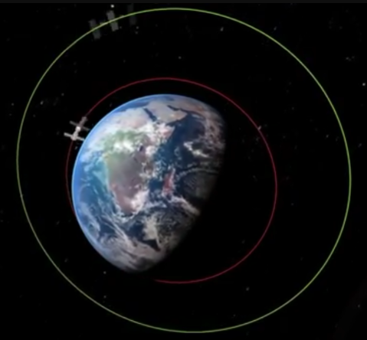

Рисунок 1 – Старт корабля Союз

Орбитальная станция (международная космическая станция, МКС) существует с 1998 года и с тех пор она полностью оборачивается вокруг Земли примерно за 90 минут. Траектория МКС представлена на рисунке 2.

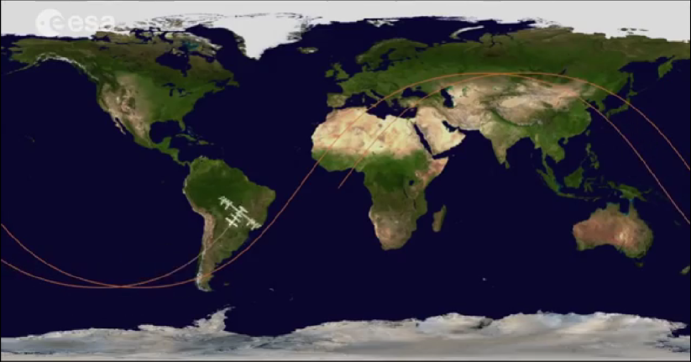

Рисунок 2 – Траектория МКС
Центры управления полетом в Москве и в Хьюстоне постоянно отслеживают положение МКС и могут спрогнозировать движение станции по орбите на любой момент времени. Это важно для принятия решения о времени старта корабля. Наиболее эффективен старт вскоре после пролета МКС над космодромом Байконур в Казахстане. Это сокращает длительность операции сближения космического аппарата с МКС для стыковки. Сокращение происходит с приблизительно двух дней до всего лишь 6 часов. Эта короткая схема сближения используется с 2013 года. Однако даже на случай пропуска окна запуска ракеты или срыва любого из плановых маневров в космическом корабле он имеет достаточно топлива для перехода к двухсуточной схеме сближения. Стыковка по длинной схеме (более двух дней) произошла в марте 2014 года из-за проблемы с управлением ориентацией космического аппарата. Учитываются различные риски большие и малые, включая возможность перехода от стандартной короткой (два дня) к длинной схеме сближения. К преодолению подобных рисков готовят космонавтов.
Сближение определяется как последовательность маневров управляющих подходом космического аппарата к орбитальной станции. В большинстве случаев космический аппарат является маневрирующим преследователем, а орбитальная станция - пассивная цель. В идеальном случае оба космических объекта безопасно встречаются в заранее выбранной точке на орбите МКС во времени и пространстве.
Технология сближения космического корабля Союз с МКС.
Космический корабль должен подняться с исходной высоты (220 км) орбиты выведения на высоту (420 км) орбиты станции и остаться там. За основу расчета сближения берутся точные данные о начальной орбите корабля Союз. Заранее точная орбита корабля и его движение неизвестно по причине определенной непредсказуемости поведения ракетоносителя. Поэтому используется два маневра с промежуточной орбитой фазирования между ними. Орбита фазирования служит исходной базой для расчета сближения на рисунке 3.
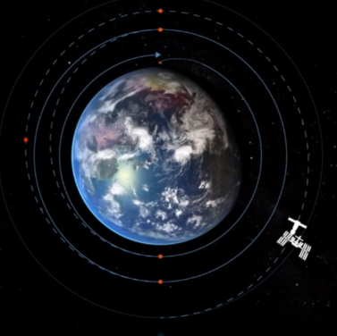

Рисунок 3 – Орбита фазирования (перехода между орбитами до сближения)
На рисунке 3 представлены начальная орбита космического аппарата (синего цвета), две орбиты фазирования (красного цвета) и орбита МКС (красная пунктирная линия).
Для перехода с одной орбиты на другую выполняется стандартный так называемый Гомановский переход. При Гомановском переходе корабль должен включить свой двигатель дважды. На рисунке 4 представлены два перехода. Первый раз вскоре после запуска, космического аппарата, чтобы покинуть орбиту выведения добавляется скорость $∆V_{1}$ и происходит переход на ближнюю орбиту фазирования. Второй раз для перехода космического аппарата на дальнюю орбиту фазирования добавляется скорость $∆V_{2}$.

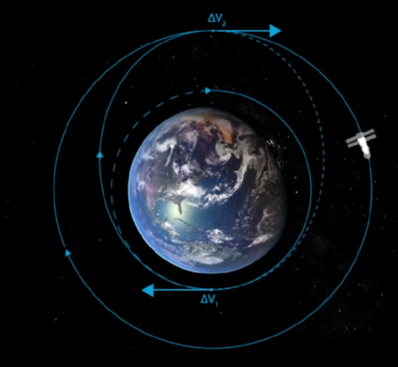

Рисунок 4 – Гомановский переход

Относительное положение после второго перехода представлено на рисунке 5.

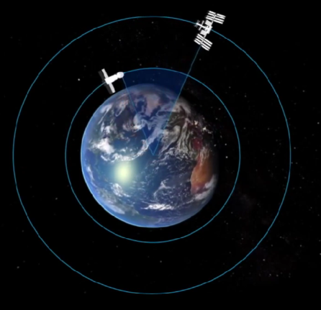

Рисунок 5 – Относительное положение космического аппарата и МКС после второго перехода

Далее происходит так называемый биэллиптический переход на орбиту МКС с достижением фазового угла, определяющего начальное положение космического аппарата относительно МКС рисунок 6. Для этого добавляется скорость $∆V_{3}$ и происходит переход на орбиту МКС, после чего происходит сближение с МКС в течение двух дней (достижение заданного фазового угла, определяющего начальное положение космического аппарата для стыковки).

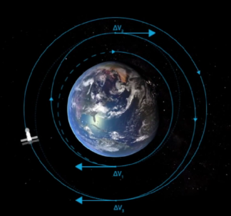

Рисунок 6 – Биэллиптический переход на орбиту стыковки

Описание подготовки к процессу стыковки.
Космический аппарат должен приблизиться к орбитальной станции с точно ограниченной скоростью, чтобы он не только достиг нужной высоты в приближении с МКС, но и прибыл туда с точно заданной скоростью.
Если двигатель КА не затормозит, то корабль подлетит к МКС слишком быстро, но это приведет к катастрофе. Чтобы не допустить этого КА выдает дополнительный боковой импульс, этим слегка изменяется плоскость его орбиты и исключается возможность столкновения двух объектов.
Во время сближения бортовой компьютер КА непрерывно вычисляет положение и скорости как самого корабля так и МКС. Для этого используется как данные, полученные с Земли так и параметры измеренные двигателя во время сближения вычисляются и автоматически исполняются бортовым компьютером. КА определяет свое положение в космосе и ищет станцию при помощи специального радара под названием Курс. Он включается где-то в дальности 400 км от станции и ищет и находит станцию и захватывает ее на расстоянии 180 км.
Третьи и последний импульс упомянутого биэллиптического перехода крайне важен, так как он приводит корабль в зону ближнего сближения, который закончится стыковкой.
Далее корабль начинает быстро вращаться со скоростью 3,5 градуса в секунду и сразу после этого через 50 секунд включается двигатель. После завершения импульса корабль немедленно начинает обратный разворот в нормальное положение. Экипаж должен отслеживать это очень внимательно. Это поистине пик рабочей нагрузки.
Сближение полностью автоматический процесс, обеспечиваемый бортовым компьютером.
МКС постепенно посещают пилотируемые корабли и другие беспилотные корабли снабжения.
Контакт происходит при касании штангой стыковочного механизма входного конуса люка станции, затем двигатели придают КА дополнительный импульс и стыковочный механизм обеспечивает захват. Затем штанга убирается и они стянули ближе на 2–3 мм начинают закрываться колоссальным воздействием, потому что каждый из крюков выдерживает нагрузку 16 тонн. Всего таких крюков на Союзе 8.

1.2 Классификация стыковочных устройств
Стыковочное устройство может соединять космические аппараты для выполнения совместного полета, например стыковка двух ракетных ступеней. Стыковочное устройство может соединять два корабля или корабль с орбитальной станцией с образованием герметичного переходного туннеля.
При решении одних и тех же задач к стыку могут предъявляется различные требования по точности и жесткости, поэтому устройства разделяются на следующие типы:
- с точным и жестким стыком;
- с нежестким соединением при больших допустимых смещениях по разным координатам;
- промежуточные типы.
Практически все стыковочные устройства при стыковке проходят стадию, когда космический аппарат связаны нежесткой первичной связью после сцепки. По степени жесткости этой связи устройства стыковки также делятся на два типа:
- с амортизирующей связью;
- с гибкой связью.
Устройства первого типа имеют амортизационную систему, которая способна погасить энергию относительного движения космических аппаратов; при использовании устройств второго типа относительное движение после образования механической связи должно контролироваться с помощью системы управления.

1.3 Примеры существующих стыковочных устройств
Освоение космического пространства привело к возникновению и развитию новых разделов науки и техники. Создание уникальных систем космических аппаратов потребовало развития методов конструирования и решения ряда научных и технических проблем, связанных с проектированием, расчетами и имитацией условий работы этих систем в земных условиях. Одной из таких систем является стыковочный механизм, предназначенный для непосредственного соединения космических аппаратов на орбите.
Стыковка — процесс соединения аппаратов или их элементов с помощью агрегата стыковки, допускающего в дальнейшем расстыковку и продолжение их полётов по-отдельности. При этом осуществляется механическое соединение, достаточно прочное для управления полётом одного аппарата с помощью, состыкованного с ним другого. Соединение электрических схем и гидравлических систем аппаратов при стыковке может происходить, а может и не происходить. Одним из таких механизмов является - андрогинно-периферийный агрегат стыковки изображен на рисунке 7. Использовался на Международной космической станции для стыковки членов Шаттл и для соединения функционально-грузового блока («Заря») с герметичным стыковочным переходником (PMA-1) [2].

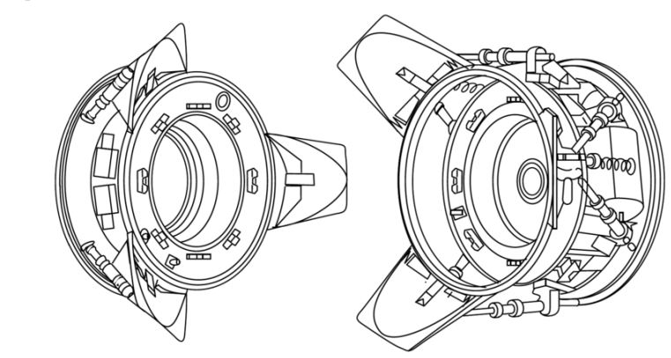

Рисунок 7 - Стыковочный узел АПАС-75

Система стыковки шаттлов не менялась на всём времени её использования. Активный стыковочный элемент в виде кольца выдвигался из шаттла и захватывал кольцеобразный пассивный стыковочный элемент переходника PMA. Этот переходник, в свою очередь, установлен на стыковочном узле CDM американского модуля МКС. Активный узел выравнивал, стягивал между собой ответные части и запирал соединение на 12 замков. Для герметичности соединения использовалась специальная прокладка. PMA это пассивный стыковочный элемент в системе АПАС-95.
Единый механизм стыковки (CBM – CommonBerthingMechanism) используется для стыковки всех нероссийских герметичных модулей международной космической станции между собой. CBM состоит из двух компонентов — активного и пассивного (рисунок 8 а) и б)).

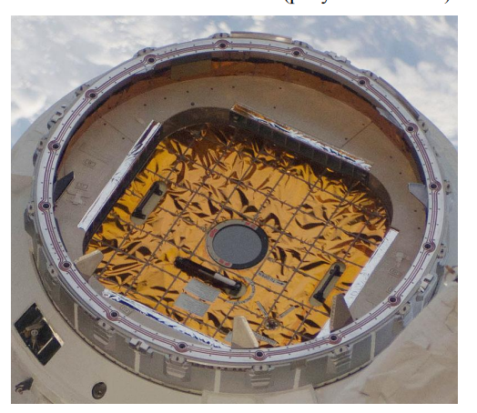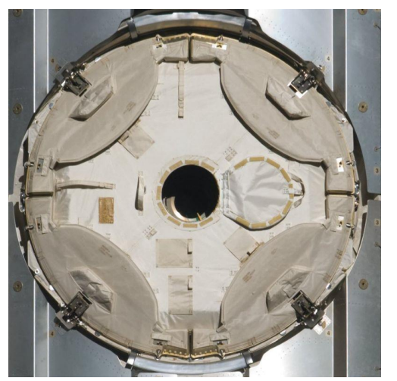

а) б)
Рисунок 8 - Стыковка СВМ а) пассивная часть, б) активная часть
После соединения двух сторон механизма давление уплотняет стык до герметичности, и стыковочный узел позволяет передавать через себя электричество, связь и воздух. В стыковочном узле есть люк для прохода экипажа и перемещения груза диаметром 127 см. Поскольку такой диаметр отверстия является достаточным для перемещения через него унифицированных стоек для размещения полезной нагрузки, полезная нагрузка, предварительно размещенная в стойках, доставлялась на станцию многоцелевыми модулями снабжения, использующими стыковочные узлы CBM.
Рассматривается задача стыковки объектов в космосе для малых спутников. Среди различных схем стыковки исследуется не андрогинная стыковка путем рассмотрения проблем существующих решений. Требования к стыковке малых спутников обсуждаются с точки зрения вопросов управления, навигации и захвата. Различные типы адаптивных систем для стыковки мужской и женской частей представлены в различных комбинациях для сравнения. С точки зрения воздействия на рабочую зону в качестве варианта для будущей работы были выбраны две адаптивные системы. Задача крепления описана в концептуальной модели плоского клина, а его работоспособность проверена в лабораторных условиях [3].
Стыковочное устройство — это управляемая электромеханическая система для соединения движущегося космического аппарата с орбитальной станцией (ОС) [4]. Стыковочное устройство, как правило, состоит из стыковочного механизма и управляемого электромеханического привода. Стыковочный механизм представляет собой механическую систему взаимосвязи между элементами космического аппарата и орбитальной станции с функциями адаптации к непрерывно и самопроизвольно меняющимся условиям их взаимодействия. Управляемый электромеханический привод состоит из электродвигателя, зубчатого дифференциального передаточного механизма, электромеханических устройств управления и системы управления. Система управления обеспечит адаптивность взаимодействующих элементов космического аппарата и ОС к непрерывно и непредсказуемо изменяющимся условиям динамической связи. Функционирование сложной электромеханической системы требует использования многофункциональной громоздкой системы управления, что приводит к использованию большого количества устройств управления и снижению надежности.
Стыковка космических кораблей и модулей в настоящее время осуществляется с использованием активного и пассивного агрегатов типа «штырь–конус». Активный агрегат имеет стыковочный механизм, который, взаимодействуя с приемным конусом и гнездом пассивного агрегата, обеспечивает компенсацию линейных и угловых рассогласований космических аппаратов для образования между ними первичной механической связи (сцепки), поглощение кинетической энергии относительного движения стыкуемых объектов, выравнивание и стягивание агрегатов и, соответственно, стыкуемых объектов.

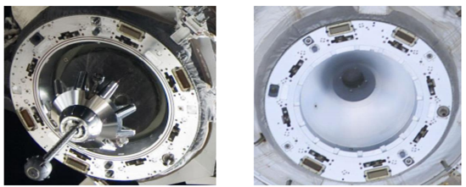

a) б)
Рисунок 9 - а) Активный стыковочный узел с механизмом стыковки;
б) пассивный узел с приемным конусом и гнездом

Стыковочное устройство содержит стыковочный механизм (СМ) и управляемый электромеханический привод. Стыковочный механизм представляет собой механическую систему взаимосвязи элементов космического аппарата и орбитальной станции, приспосабливающуюся к непрерывно и спонтанно меняющимся условиям их взаимодействия. Управляемый электромеханический привод содержит электродвигатель, зубчатый дифференциальный передаточный механизм, регулирующие электромеханические устройства и систему управления [5].
Стыковочный механизм представляет собой механическую систему взаимосвязи элементов космического аппарата и орбитальной станции, приспосабливающуюся к непрерывно и спонтанно меняющимся условиям их взаимодействия. Стыковочный механизм содержит стыковочные элементы и привод с системой управления. Существующий привод является сложной механической системой, содержащей двигатели, передаточные механизмы, тормозные демпфирующие элементы и датчики.
Взаимодействие этих элементов выполняет сложная система управления.

1.4 Описание конструкции и технологии действия стыковочного механизма
Управляемый системой сближения и ориентации космический аппарат доводятся до касания с орбитальной станцией с определенной скоростью и положением. С момента касания начинается процесс стыковки, который завершается жестким соединением [6].
Для осуществления стыковки, сохранения состыкованного состояния и расстыковки стыковочное устройство должно выполнять следующие основные операции: амортизация, компенсацию начального промаха, сцепка, выравнивание, стягивание, совмещение стыка с окончательным выравниванием, жесткое соединение с герметизацией стыка, расстыковка, отталкивание космического аппарата после разъединения, сигнализация системы управления.
Стыковочные устройства выполняют также дополнительные операции: открытие крышек, освобождение туннеля, соединение электрических и гидравлических разъемов, обеспечение наддува и сброса давления из туннеля, проверка герметичности и др.
Стыковка и расстыковка могут выполняться автоматически, дистанционным управлением с пульта космонавта, дистанционным управлением с Земли, вручную.
Выполнение операций контролируется на пульте космонавта и с помощью радиотелеметрической системы в центре управления полетом.
Механизмы и элементы стыковочного аппарата, предназначенного для образования точного и жесткого стыка, конструктивно и функционально делятся на четыре группы: 1) корпус, 2) стыковочный механизма, 3) стыковочный шпангоут (стержень), 4) контактирующие узлы и элементы.
Большая часть операций при стыковке и расстыковке выполняется с помощью электрических, гидравлических или пневматических приводов. Для одноразовых операций нередко используются пиротехнические средства. Для автоматического выключения приводы снабжаются концевыми выключателями, в ряде случаев это электромеханические датчики, расположенные на подвижных элементах механизмов, датчики касания, на стыке и др.
Стыковка начинается после касания головки соединительного шпангоута о приемный конус.
Привод стыковочного механизма включается на стягивание при наличии сигнала о сцепке и срабатывании датчика касания. Выравнивание по тангажу, рысканию и крену производится в процессе стягивания с помощью рычажного механизма с автоматической адаптацией контактирующих элементов.

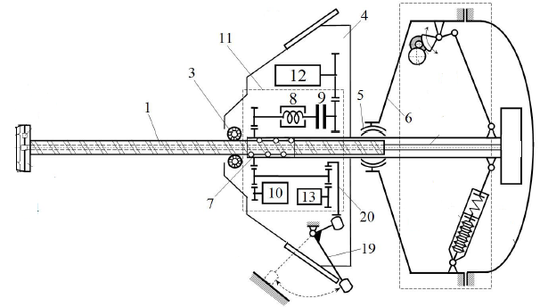

Рисунок 10 – Упрощенная кинематическая схема стыковочного механизма

Шарико-винтовой преобразователь осевого демпфера связывает изменение длины штанги с вращательным движением устройств поглощения энергии и привода. Энергия продольного сближения активного космического аппарата поглощается при просадке (уменьшении длины) штанги во время ее контактов с приемным конусом и гнездом пассивного агрегата. Этому движению противодействуют два электромагнитных тормоза и двухступенчатый демпфер, состоящий из пружины с ограниченным ходом и фрикционного тормоза с двумя связанными между собой уровнями момента сопротивления при вращении в различных направлениях [7].
Стыковочный механизм в целом обеспечивает во время стыковки непрерывную адаптацию всех контактирующих элементов космического аппарата к геометрии контактирующих элементов космической орбитальной станции.
Для рассмотренной конструкции стыковочного механизма выполнено теоретическое обоснование взаимодействия элементов, исследование динамики силового взаимодействия и компьютерное моделирование процесса стыковки. Это исследование может быть использовано и для предложенной конструкции с адаптивным зубчатым вариатором.
Существующий стыковочный механизм на рисунке 10 содержит неподвижный корпус 6, подвижный качающийся корпус 4, и основной рабочий орган стыковки винтовой стержень 1, выполняющий сцепление с орбитальной станцией и стягивание космического аппарата с орбитальной станцией. Неподвижный корпус жестко присоединен к космическому аппарату. Он содержит элементы крепления основания рабочего органа – рычажно-пружинную систему 14 и универсальный шарнир 5, допускающий вращательно - касательное и поступательное движение винтового стержня 1. Подвижный корпус 4 размещен на гайке винтового стержня 1. Внутри подвижного корпуса 1 размещен основной привод стыковочного механизма. Привод стыковочного механизма содержит два электродвигателя 12, стопорные муфты 9 фрикционного тормоза, спиральные пружинные демпфирующие механизмы 8 и магнитный тормоз 10. Привод обеспечивает передачу движения от электродвигателей 12 на гайку шарико-винтового механизма (и наоборот) через осевой демпфер 11, содержащий пружинный механизм 8, фрикционный тормоз 9 и магнитный тормоз 10. Гайка создает поступательно-вращательное движение основного рабочего органа - винтового стержня (штыря) 1.
Стыковочный механизм в целом обеспечивает во время стыковки с помощью системы управления непрерывную адаптацию всех контактирующих элементов космического аппарата к геометрии контактирующих элементов космической станции.
Стыковочный механизм имеет две степени свободы, позволяющее создать движение выходного рабочего органа (штыря) позволяющее создать движение выходного рабочего органа с регулируемой продольной (линейной) скоростью, которая требуется при различных от соосности стягиваемых элементов. В существующем механизме определимость силового регулируемого движения механизма с двумя степенями свободы достигается использованием двух входных двигателей, которые работают с системой управления содержащей датчики, обратные связи и вспомогательные устройства (тормозы). Стыковочный механизм с системой управления представляет собой чрезвычайно сложную систему.
Предлагаемый саморегулирующийся стыковочный механизм также имеет две степени свободы, позволяющее создать движение выходного рабочего органа штыря с регулируемой продольной (линейной) скоростью, которая требуется при различных отклонениях от соосности стягиваемых элементов. Определимость силового регулируемого движения механизма с двумя степенями свободы достигается использованием дополнительной силовой связи, превращающей двух-подвижную структурную цепь в определимый механизм.
Результирующее число степеней свободы (одна) соответствует числу входов (один вход). Такой подход обеспечивает саморегулирование без системы управления.
Саморегулирующийся стыковочный механизм имеет простую конструкцию, работает без системы управления и обладает способностью мгновенной адаптации к переменной нагрузке.
Примечание.
Если приводить в движение штырь механизмом с одной степенью свободы (с одним двигателем), то передаточное отношение будет постоянным, штырь будет перемещаться с постоянной скоростью независимо от внешнего сопротивления, создаваемого при переменном угле входа взаимодействующих деталей. Это может привести к поломкам деталей при стыковке.
Если же приводить в движение штырь механизмом с двумя степенями свободы, штырь будет перемещаться со скоростью, зависящей от угла взаимодействия деталей, штыря и конуса. Приемный конус будет мгновенно тормозить встречное движение штыря (силовая адаптация). Поломка деталей не произойдет.
Привод является наиболее сложной и ответственной механической системой.
В приводах обычно используются планетарные передачи.

1.5 Общие сведения о планетарных передачах
Привод рабочего органа космической техники включает двигатель, и регулируемый передаточный механизм. Регулируемый передаточный механизм. Регулируемый передаточный механизм содержит регулируемую механическую передачу с переменным передаточным отношением. Особые требования к приводу космической техники – это высокая надежность и возможность интенсивного воздействия на рабочий орган. Рассмотрим существующие конструкции и методы создания высокоэффективных регулируемых механических передач.
Основными видами регулируемых механических передач, применяемых для приводов транспортных средств, являются зубчатые, гидродинамические, фрикционные и инерционно – импульсные передачи [8].
Конструктивные особенности и свойства трансмиссионных передач, влияющие на их эксплуатацию, обслуживание и ремонт, содержатся в различных литературных источниках по технической эксплуатации, обслуживанию, диагностированию и ремонту трансмиссий [9]. Эти конструктивные особенности передач позволяют обоснованно составить классификацию трансмиссионных передач. Классификация регулируемых механических передач приведена на рисунке 11.
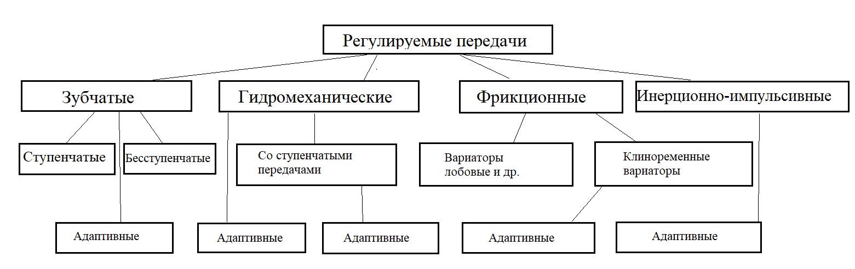

Рисунок 11 – Классификация регулируемых механических передач

В соответствии с приведенной классификацией регулируемых передач рассмотрим основные сведения о передачах, их свойствах, используемых конструкциях, методах их расчета и конструирования.
Существующие гидромеханические автоматические коробки передач содержат гидротрансформатор, механическую ступенчатую коробку передач и гидравлическую систему переключения ступеней.
Недостатки: чрезвычайная сложность, отсутствие плавной характеристики (ступенчатое переключение передач), неадекватность управления внешним условиям движения, низкая эффективность, необходимость регулировок, низкая эффективность.
Существующие фрикционные вариаторы (тороидные, конические, клиноременные, планетарные) имеют низкую нагрузочную способность, сложны по конструкции, ненадежны в эксплуатации имеют низкий кпд и требует использования управления.
Создание автоматических бесступенчатых зубчатых передач на основе механизмов с двумя степенями свободы (американский патент, английский патент) выполнено без использования свойств замкнутого контура. Это приводи к использованию дополнительных устройств (гидротрансформатора, тормоза), что усложняет конструкцию и требует внешнего управления.
Инерционно-импульсные передачи позволяют создавать динамическое воздействие на рабочий орган путем передачи энергетических импульсов. Однако эти передачи сложны, громоздки и имеют низкую надежность и эффективность. Во всех остальных конструкциях передача движения осуществляется потоком мощности постоянного воздействия.
Разработанная Ивановым К. С. теория адаптации позволяет создавать чрезвычайно простые, надежные и высокоэффективные передаточные механизмы на основе использования эффекта механической адаптации. Однако теоретические обоснование в виде теоремы о замкнутом контуре выполнено только для рычажных механизмов.
Поэтому представляется перспективным использовать разработанную теорию адаптации для создания простых, легких и надежных в работе приводов космической техники на основе зубчатых передач.
Существующие планетарные передачи являются одно–подвижными (с одной степенью свободы) [10].
Планетарные передачи широко применяются в различных областях промышленности: большинство технологических машин, транспортных средств, ветротурбинных установок, роботов, манипуляторов, приводов космической техники работают в режиме переменной нагрузки. Передаточный механизм привода должен иметь переменное передаточное отношение.
Планетарная коробка передач – это тип зубчатой передачи, обычно используемый в механизмах и транспортных средствах. Она состоит из центральной шестерни, называемой солнечной шестерней, окруженной более мелкими шестернями, называемыми сателлитами, которые установлены на вращающемся водиле. Эти сателлиты входят в зацепление с внешней кольцевой шестерней. Планетарные редукторы известны своей компактностью, эффективностью и универсальностью, что делает их идеальными для различных применений, таких как автомобильные трансмиссии, промышленное оборудование и робототехника. Существует несколько типов планетарных зубчатых передач, каждая из которых имеет свои преимущества и область применения: Простая; Составная; эпициклическая; Дифференциальная (с двумя степенями свободы). Каждый тип имеет свой собственный уникальный дизайн и область применения, предлагая решения для различных требований к крутящему моменту, скорости вращения и пространству [11-14].

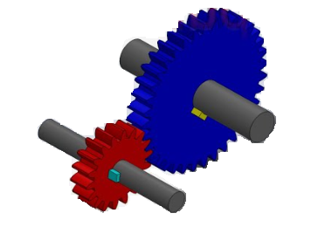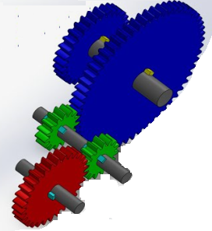
а) б)
Рисунок 12 – а) простая зубчатая передача; б) составная зубчатая передача
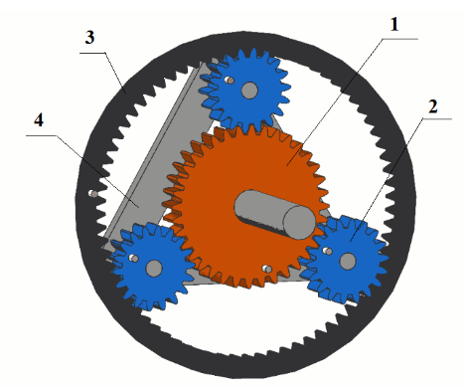
Рисунок 13 – Планетарная передача: 1- солнечное колесо; 2 - сателлиты; 3- эпициклическое колесо; 4 – водило

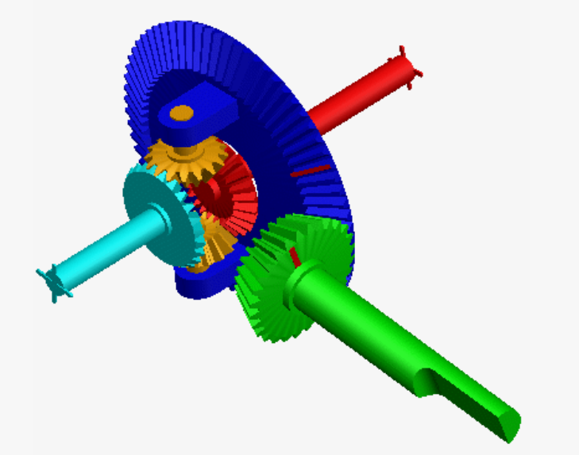

Рисунок 14 – Дифференциальная зубчатая передача

Позже для упрощения схемы в патентах Харриса [15] и Иванова [16] был использован двухрядный планетарный механизм. Затем изобретатели Крокетт [17] и Волков [18] попытались создать адаптивную гидромеханическую вариаторную систему, используя планетарный механизм с одной степенью свободы совместно с гидродинамическим преобразователем с двумя степенями свободы. Гидротрансформатор обеспечивает автоматическую адаптацию системы к внешней нагрузке, но в недостаточных пределах.
Рассматриваемая схема [19] использует две степени свободы для достижения заданного вибрационного эффекта. Однако, при этом используется дополнительная связь, которую накладывает дополнительный двигатель, что приводит к переходу кинематической цепи в облачное состояние с одной степенью свободы.
Рассматриваемая коробка передач [20], использующая магнитное взаимодействие элементов, позволяет использовать наличие двух-степеней свободы для достижения снижения шума и вибрации. Однако, этот эффект используется очень ограничено (для малых воздействии).
В работе [21] рассмотрена эффективность методики добавления свободы движения для улучшения управляемости транспортного средства. Однако, в этих исследованиях отсутствует фундаментальное и теоретическое обоснование взаимосвязи силовых и кинематических параметров.
В исследованиях [22, 23] оптимизация уровня шума обеспечивается введением дополнительной степени свободы. Но при этом используется силовые параметры в малом диапазоне в зависимости от профиля зубьев колес.
В работе [24] рассматривается изменяющиеся параметры жесткости конструкции в виде факторов изменяющих влияния на результирующий характер режима движения. Однако это влияние имеет не существенный характер.
В работе [25] выполнено анализа механического КПД зубчатой передачи. Однако, в этом анализе рассмотрены только постоянные взаимодействующие параметры. Это снижает эффективность результатов, которые не может быть применена к двух-подвижным системам.
Планетарная передача с двумя водилами и четырьмя внешними валами [26] отличается высокой сложностью и требует переключения передач, что существенно отличает эту передачу от адаптивной коробки передач.
Рассмотренная зубчатая дифференциальная передача [27] способна работать как с одной степенью, так и с двумя. Однако, она не является передачей с двумя степенями свободы и одним входом. Так как двух двигательный дифференциал имеет два входа.
Работа [28] содержит метод анализа зубчатых передач с замкнутым контуром с циркулирующей мощностью. Однако, в отличии от представляемой коробки передач, в этой статье не рассмотрена возможность использования замкнутого контура с дополнительной фрикционной связью, обеспечивающее определимость движения цепи с двумя степенями свободы.
Двухступенчатая планетарная передача рассмотренное в работе [29] содержит модель, которая связывает взаимодействующие параметры на основе теории виртуальной мощности. Однако, используемый набор значений является ограниченным. Поэтому исследуемый диапазон эффективности не достаточен для существующих коробок передач.
Большинство планетарных зубчатых передач с одной степенью свободы (DOF) подходят для использования в аэрокосмической промышленности, автомобилестроении и в области возобновляемых источников энергии, где требуются меньшие габариты и более высокие передаточные числа. Другие области применения включают трансмиссии транспортных средств, лебедки, кабестаны, подъемники и приводы для самолетов. PGT с двумя степенями свободы вызывают все больший интерес в гибридных трансмиссиях, управлении турбогенераторами и ветряными мельницами.
Примеры приводов с двумя степенями свободы на испытательном стенде.

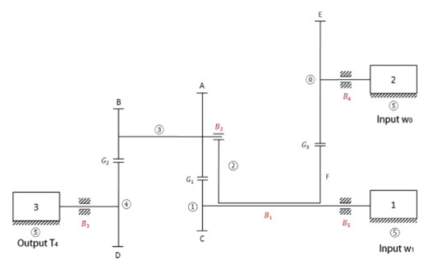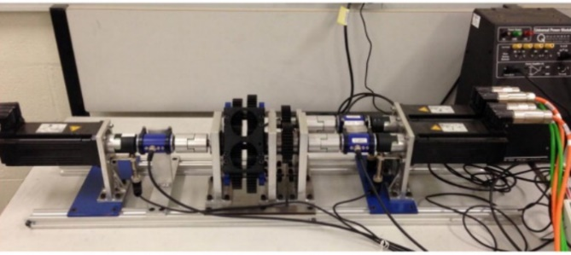
a) б)

Рисунок 15 - а) Прототип эпициклической зубчатой передачи; b) схематический чертеж прототипа. Анализ эффективности эпициклической зубчатой передачи с двумя степенями свободы и экспериментальная проверка [30]

Измерительная установка состоит из планетарной передачи, ремня на рисунке 8, 3 датчиков крутящего момента и 3 электрических машин для нагружения валов планетарной передачи. Назначение ремня - передавать крутящий момент от кольца к нагрузочной машине (и наоборот). Датчики крутящего момента используются для измерения механической мощности, проходящей через каждый вал. Каждый вал может быть установлен таким образом, чтобы перейти от 2-ступенчатой системы к 1-ступенчатой. Эти крепежные механизмы используются для блокировки солнца и кольца в двух отдельных измерениях, чтобы составить карты эффективности 1-го уровня для силовых каналов 1 и 2. Обратите внимание, что карта эффективности для силового канала от держателя к кольцу включает в себя эффективность ленты. Таким образом, система планетарного привода как таковая представляет собой комбинацию компонента планетарного привода и ремня. [31].

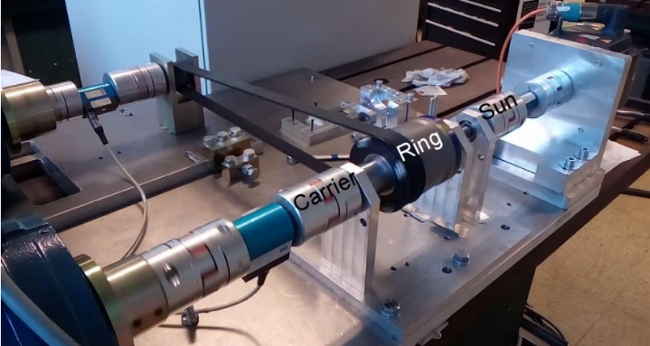
Рисунок 16 - Измерительная установка

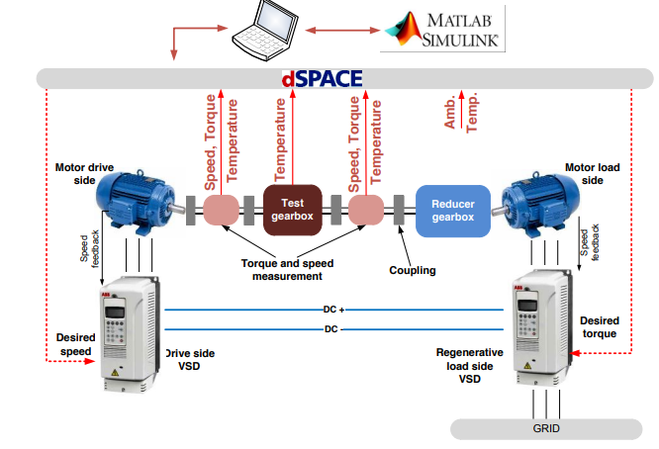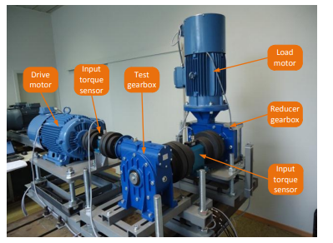
- б)

Рисунок 17 - a) Принцип измерения на стенде для испытания коробки передач; б) механическая конструкция стенда для испытания коробки передач [32]

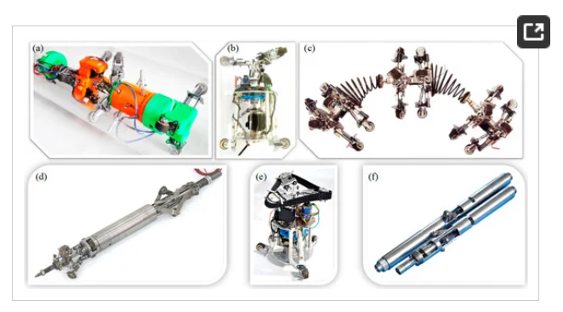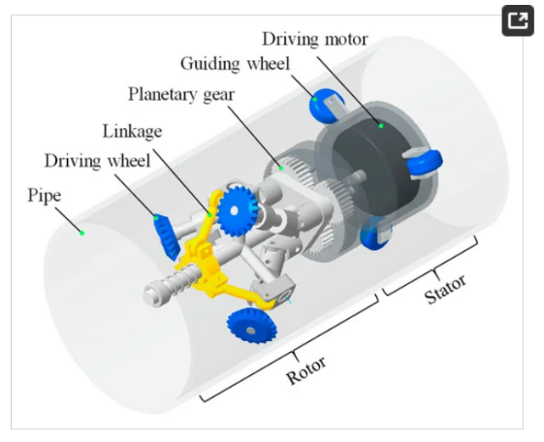

a) b)

Рисунок 18 - Приводные механизмы, движение и механика роботов-трубоукладчиков с винтовым приводом [33]. а) Прототипы роботов-трубоукладчиков с винтовым приводом, предложенные и изготовленные авторами; б) Принципиальная схема активного робота-трубоукладчика с винтовым приводом
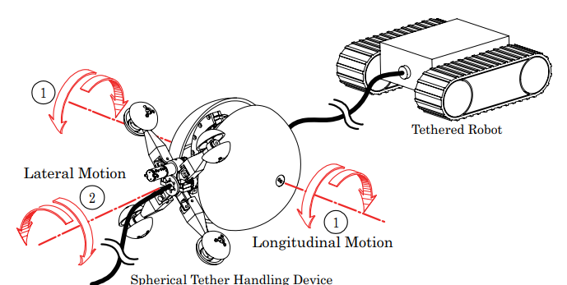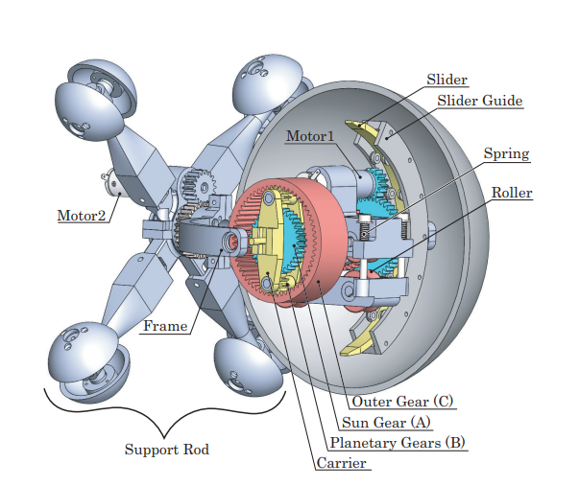

a) b)

Рисунок 19 - Разработка сферического устройства для управления тросом со связанным дифференциальным механизмом для привязных телеуправляемых роботов [34]. а) Базовая концепция сферического механизма для управления тросом; б) Внутренняя структура прототипа

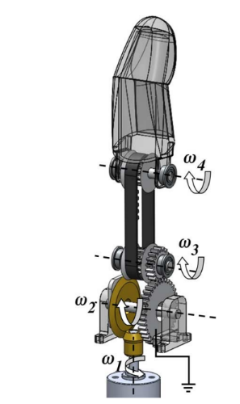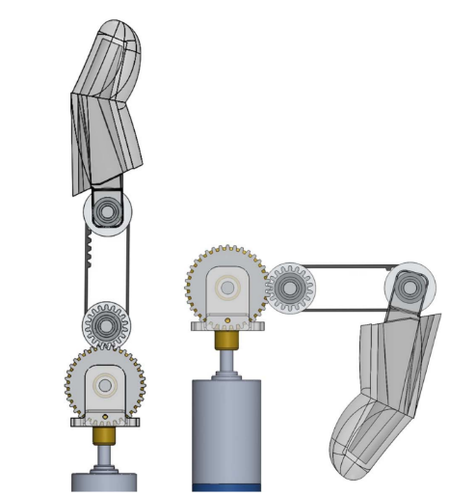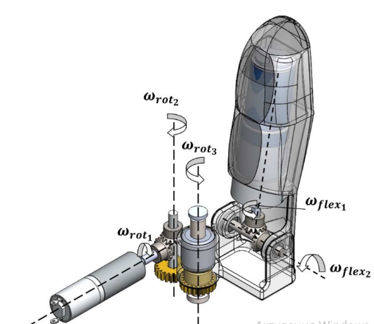

- b) c)

Рисунок 20 - а) Схема приведения в действие пальца, для наглядности удалив проксимальную оболочку пальца; б) Схема вращения пальца без проксимальной оболочки пальца (слева: Палец полностью разогнут. Справа: палец полностью согнут); в) Схема
приведения в действие большого пальца, показывающая механизм сгибания/разгибания и механизм вращения [35]

1.6 Анализ существующего привода стыковочного механизма
Пример существующего привода стыковочного механизма, как показано на рис. 14 состоит из кинематической схемы привода, планетарного механизма, планетарного редуктора.
Существующий привод стыковочного механизма [36] содержит два входных двигателя 1 с соединительными муфтами 2, дифференциал 3, две планетарные передачи 4 и выходной вал 5, который приводит стыковочный механизм в движение.
Привод имеет две степени свободы и получает движение от двух управляемых двигателей. Наличие двух двигателей обеспечивает теоретически требуемую определимость движения. Управляемые двигатели передают движение на дифференциал 3 с двумя степенями свободы и далее через планетарные передачи 4 на выходной вал 5. Планетарные передачи 4 обеспечивают требуемое передаточное отношение. Привод обеспечивает силовую приспособляемость выходного вала 5 к переменной технологической нагрузке.
Недостатком привода является его конструктивная сложность, необходимость использования двух управляемых двигателей, большие габариты и вес, сложность структуры системы управления и сложность выполнения стыковки [37].
В приводах стыковочного механизма используются двигатели переменного тока. Эти двигатели для применяемого диапазона мощности имеют большое отношение пускового момента к номинальному ($\frac{М_{п}}{М_{н}}=5-10)$ и, следовательно, обладают хорошей перегрузочной способностью, что благоприятно сказывается на надежности приводов, но требует использования предохранительных муфт [38].
Для питания этих двигателей используются 2 преобразователя постоянного тока напряжением 27 В и 115 В и частотой 400 Гц. Вес преобразователя составляет 15 кг. Привод имеет два двигателя, соединенных через дифференциальный электродвигатель мощностью 100 Вт, весом 2,5 кг.
Привод, без учета преобразователя напряжения, весит 10 кг. Частота вращения выходного вала двигателя 415 об/мин, уменьшенный вес всех вращающихся элементов на 170 кг [39].
Существующий управляемый электромеханический привод представляет собой управляемую кинематическую цепь с двумя степенями свободы и имеет два входа (два электродвигателя). Такой привод имеет следующие существенные недостатки: сложность конструкции, сложность системы управления, сложность управления приводом [40, 41].

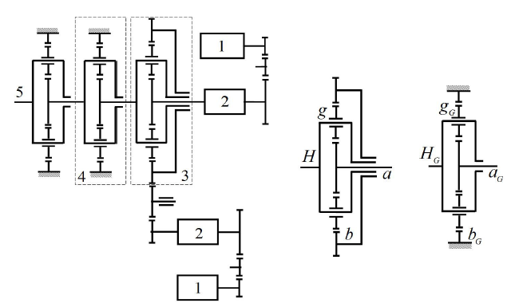
- б) в)
Рисунок 21 – Привода существующего стыковочного механизма на основе двух-подвижной кинематической цепи: а) полная схема;
б) дифференциал; в) планетарная передача [42]

Упрощенные двух-подвижные системы использовались для маломасштабной стыковки микроспутников и наноспутников [43-45]. Но упрощенная система снижает надежность действия и не может использоваться для спутников номинального класса.
Ученые и исследователи пытались упростить процесс стыковки с целью повышения его надежности и облегчения управлением. Были созданы автоматизированная система сближения [46], система прямой электрической стыковки [47], система стыковки с мягким захватом [48]. Однако основная сложность существующего привода стыковочной системы состоит в использовании кинематической цепи с двумя степенями свободы и с двумя входами. Такой привод требует наличия системы управления. Этот недостаток остался неизменным.
В последнее время исследования, выполненные учеными, работающими в области космической техники, привели к созданию стандартизированных требований к проектированию стыковочных механизмов [49].
Современные исследования приводов стыковочных механизмов направлены в основном на совершенствование системы управления электрическим двигателем, передающим движение на технологический стыковочный механизм и на улучшение конструкции передаточного механизма привода.
В статье [50] исследуется способ управления мощностью синхронного двигателя, приводящего в движение технологический механизм. Этот способ рассматривает изменение соотношение токов статора переходных процессов электромагнитного момента и является достаточно сложным. При этом достижение адаптации к внешнему сопротивлению стыковочного механизма является проблематичным.
Использование привода, содержащего асинхронный двигатель связано со снижением производительности и с отказами в работе в условиях обрыва фазы. Метод модельного управления для повышения производительности и надежности привода [51] имеет относительно низкую эффективность и требует значительного усложнения системы управления, обеспечивающий устранение пульсаций в регулируемых параметров.
В работе [52] для обеспечения адаптации к переменной силовой нагрузке привода трактора используется автоматическая коробка передач. Применение автоматической коробки передач для привода стыковочного механизма является нецелесообразным ввиду чрезвычайной сложности системы управления автоматической коробкой передач, имеющей большие габариты и вес.
Известен адаптивный механический привод транспортного средства с многопоточной коробкой передач, работа которой основана на механизмах свободного хода, группе торсионных валов и эксцентриковом преобразовательном элементе [53]. Такая приводная система позволяет обеспечить силовую адаптацию к переменной нагрузке. Однако эта система применима к передаче движения как минимум на два вала и имеет чрезвычайно сложную конструкцию. Такую систему использовать для привода стыковочного механизма с одним выходным валом не рационально.
Заслуживает внимания новый тип высокопроизводительного привода - электрогидростатический привод [54]. Этот привод содержит вспомогательный поршневой насос и бесщеточный электродвигатель постоянного тока. Силовая адаптация достигается путем автоматического изменения амплитудно-частотной характеристики, имеющей сложную систему управления, которая снижает надежность работы привода. Применение такой системы для привода стыковочного механизма, работающего в условиях возможных перегрузок, не является рациональным.
Модель с тросовым приводом для механизмов, адаптирующихся к силовой нагрузке [55], имеет относительно низкий диапазон адаптации из-за недостаточной чувствительности к переменному крутящему моменту. Привод стыковочного механизма должен иметь высокий диапазон изменения преодолеваемой внешней нагрузки.
Многие исследования посвящены оптимизации передаточного механизма привода. Такой характер исследования способствует повышению качественных результатов. Оптимизация зубчатого передаточного механизма, приведенное в работе [56] является сложным процессом улучшающего конструктивные особенности передачи, приводящие к улучшению технических характеристики используемой математической модели. Однако, в этой приведены в основном перспективные направления исследовании без получения конкретных практических результатов.
Многопоточная коробка передач, используемая для бесступенчатой передаточной трансмиссии [57] является чрезвычайно сложным механическим устройством, которое добавляет сложности к приводу приводимого регулируемого устройства. Поэтому многопоточная коробка передач не может быть использована в качестве привода космического устройства.
Сборка нескольких спутников в условии сближения при использовании механизмов стыковки рассмотрена в работе [58]. Новый метод, обеспечивающий плавную стыковку основан на использовании на ограничении прямой видимости с использованием простейших механических приводов, ограничивающих контроль преодолеваемых усилий. Привод сложного стыковочного механизма должен использовать более сложные механические системы.
Регулирования передаточного отношения привода возможно также с помощью управление бесщёточного двигателя переменного тока [59]. Такой привод требует использования системы управления, что приводит к его значительному усложнению. Привод сложного стыковочного механизма должен быть достаточно простым (без сложной системы управления).
Использование стратегии управления асинхронным двигателем привода для изменения передаточного отношения привода [60] имеет недостатки аналогичные недостаткам предыдущей работы [59]. Стыковочный механизм должен иметь привод без сложной системы управлений.
Применение синхронного реактивного двигателя управляемого методом прямого регулирования крутящего момента и скорости [61] имеет недостатки в приведенных работах [59] и [50]. Для стыковочного механизма не использовать приводы с управляемыми электродвигателями ввиду их сложности.
В 2004 году появились сведения о возможности существования принципиально новой саморегулирующейся планетарной трансмиссии с двумя степенями свободы, но только с одним входом [62]. Такая трансмиссия может самостоятельно (без системы управления) приспособиться к переменной внешней нагрузке. Идея использования двух-подвижной адаптивной трансмиссии для привода стыковочного механизма была развита в работах Иванова и Тулекеновой [63, 64]. Однако созданный ими адаптивный привод стыковочного механизма имел ограниченный диапазон силовой адаптации к внешней нагрузке из-за отсутствия теоретического обоснования обеспечения определимости движения при наличии только одного входа.
Согласно законам механики, двух-подвижная цепь с одним входом не имеет определимости движения, поскольку количество входов должно быть равно количеству степеней свободы [65, 66].

Выводы по разделу 1
Перечисленные в обзоре устройства и механизмы обеспечивают возможность успешной стыковки космических аппаратов. Однако они отличаются конструктивной сложностью и недостаточной адекватностью к условиям работы.
Недостатком существующего привода с двумя входными двигателями является, сложность структурной схемы, содержащей несколько планетарных передач, большие габариты и вес и наличие сложной системы управления.
Существующий стыковочный механизм в целом обеспечивает во время стыковки с помощью системы управления непрерывную адаптацию всех контактирующих элементов космического аппарата к геометрии контактирующих элементов космической станции, но система управления является сложной, трудоемкой, энергозатратной и не вполне адекватной. Целесообразно использовать имеющиеся теоретические разработки в области адаптивных механизмов для создания простого и эффективного саморегулирующегося привода стыковочного механизма. Такой привод должен содержать один двигатель и саморегулирующийся адаптивный зубчатый вариатор.
Для создания саморегулирующегося привода стыковочного механизма целесообразно использовать принципиально новый саморегулирующегося адаптивный вариатор, самостоятельно изменяющий скорость движения приводного вала без системы управления, содержащий один электродвигатель и адаптивный зубчатый вариатор.
Основной целью выполняемых исследований является разработка саморегулирующегося адаптивного зубчатого вариатора для привода стыковочного механизма.
Для достижения этой цели необходимо решить следующие задачи:
1) Разработать схему адаптивного определимого вариатора на основе двух-подвижной кинематической цепи с одним входом.
2) Выполнить кинематический и силовой анализ цепи.
3) Разработать условие определимости движения двух-подвижной цепи.
4) Представить условие силовой адаптации цепи к переменной выходной нагрузке.
5) Разработать конструкторскую документацию адаптивного вариатора и испытательного стенда.
6) Изготовить опытные образцы адаптивного вариатора и испытательного стенда.
7) Выполнить эксперимент для проверки соответствия теоретических и экспериментальных данных.
8) Сформулировать заключение о результатах выполнения работы.
Сначала разработаем схему и выполним исследования зубчатого адаптивного вариатора, созданного на основе начальной кинематической цепи.

2 РАЗРАБОТКА АДАПТИВНОГО ПЛАНЕТАРНОГО ВАРИАТОРА НА ОСНОВЕ НАЧАЛЬНОЙ КИНЕМАТИЧЕСКОЙ ЦЕПИ

Начальная кинематическая цепь представляет собой двух-подвижную планетарную цепь с замкнутым контуром из зубчатых колес и с одним входом. Согласно уравнениям взаимосвязи силовых и кинематических параметров замкнутый контур обеспечивает силовую адаптацию [67].

2.1 Начальный адаптивный вариатор

2.1.1 Описание и действие начального адаптивного вариатора. Теоретические предпосылки создания адаптивного привода
Структура адаптивного зубчатого вариатора на рисунке 22 принципиально отличается от структуры многоступенчатого передаточного механизма CVT. Начальный адаптивный вариатор содержит входное водило $H_{1}$, замкнутый контур зубчатых колес 1–2–3–6–5–4 и выходное водило $H_{2}$. Замкнутый контур содержит входной сателлит 2, блок солнечных колес 1-4, блок эпициклических колес 3-6 и выходной сателлит 5.

A
A

G

K
E
A
С
1

4

6

H₁
2
3

5

0
H₂
B
D
Рисунок 22 - Кинематическая схема начального адаптивного механизма
Число степеней свободы кинематической цепи определяем по формуле Чебышева
$$W=3n-2p_{5}-p_{4}=3*6-2*6-4=2$$
где - число подвижных звеньев,
- число кинематических пар пятого класса,
- число кинематических пар четвертого класса.

В ранних исследованиях [68] было показано, что замкнутый четырехзвенный контур накладывает дополнительное условие связи на движение кинематической цепи с двумя степенями свободы и обеспечивает определимость движения при наличии только одного входного звена.
Выполняемые исследования адаптивного привода основаны на взаимодействии кинематических и силовых параметров. Кинематические параметры представлены на плане линейных скоростей рисунок 23.
План скоростей начального адаптивного механизма содержит линейные скорости $V_{i}$ (i=1, 3, 4, 6, H₁, H₂), угловые скорости $ω_{i}$ (i=1, 2, 3, 5, H₁, H₂), мгновенные центры скоростей звена 2 – Р₂ и звена 5 – Р₅.

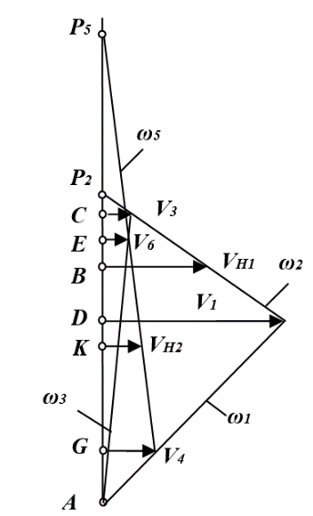

Рисунок 23 – План линейных скоростей начального адаптивного вариатора

К выходному водилу $H_{2}$ на рисунке 22 присоединена выходная тормозная система, имитирующая переменный выходной момент сопротивления на рисунке 24.
Действующие внешние силы:
$M_{H1}$ – входной движущий момент,
$M_{H2}$ – выходной момент сопротивления.

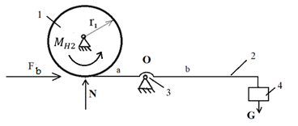
Рисунок 24 – Выходная тормозная система момента сопротивления
Выходная тормозная система содержит тормозной диск 1 радиуса $r_{1}$, рычаг 2 с плечами a и b, стойку 3, груз 4. Действующие силы: сила тяжести $G$, нормальная сила $N$, сила трения $F_{b}=Nf$ ($f$ – коэффициент трения).
Выходная тормозная система под действием силы тяжести $G$ создает выходной момент сопротивления$M_{Н2}$ $=M_{b}$ (нагрузочный момент трения) на валу выходного водила H₂.
$M_{b}=F_{b}r_{1}$ (2.1)

или
$M_{b}= Nfr_{1}$, (2.2)

где $N$= $Gb/a$.

2.1.2 Исследование закономерностей взаимосвязи кинематических и силовых параметров адаптивного зубчатого механизма
Уравнение взаимосвязи параметров начального адаптивного вариатора имеет вид

$M_{H1}ω_{H1}=M_{Н2}ω_{Н2}$ (2.3)

Уравнения взаимосвязи параметров начального вариатора позволяет представить условие силовой адаптации

$ω_{H2}=M_{H1}ω_{H1}/$ $M_{H2}$. (2.4)

С помощью этого уравнения по заданным параметрам входной мощности $M_{H1}$, $ω_{H1}$ и переменного выходного момента сопротивления $M_{H2}$ можно определить адаптивную выходную угловую скорость $ω_{H2}$.
Выходной момент изменяется в диапазоне

$M_{H1}$ ≤ $M_{H2}$≤$M_{H2max}$. (2.5)

Теоретические исследования были подтверждены экспериментом.
2.1.3 Эксперимент
Начальный адаптивный привод содержит: электродвигатель 1, начальный адаптивный вариатор 2, выходной тормозной диск 3, силовой рычаг 4, динамометр с гравитацией 5 и тахометр 6.
Нагрузка 5 передает усилие через силовой рычаг 4 на тормозной диск 3, создавая переменный выходной момент сопротивления $M_{H2}$.
Во время испытаний двигатель 1 приводит в действие адаптивный вариатор 2 с постоянной входной угловой скоростью $ω_{H1}$ и постоянным крутящим моментом $M_{H1}$ [69,70].

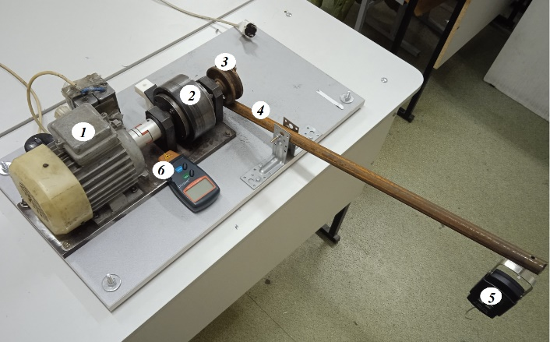

Рисунок 25 – Начальный адаптивный привод на испытательном стенде

Выходная угловая скорость $ω_{H2}$ измерялась тахометром 6. Выполненные исследования позволили построить числовую (теоретическую) и экспериментальную тяговые характеристики вариатора в виде графика зависимости $M_{H2}=M_{H2}{(ω}_{H2})$ на рисунке 25.

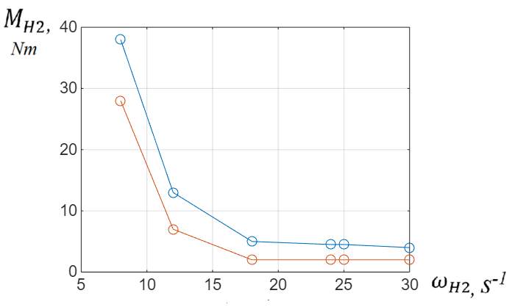

Рисунок 26 – Теоретическая (красный цвет) и экспериментальная (синий цвет) тяговые характеристики начального адаптивного вариатора

Начальный адаптивный вариатор стыковочного механизма имеет ограниченный диапазон силовой адаптации к внешней нагрузке в виде выходного момента $M_{H2}$ из-за отсутствия дополнительной связи. При этом функцию дополнительной связи выполняет относительно малое трение в обычных шарнирах механизма.
Начальный адаптивный вариатор может приобрести определимость движения путем добавления дополнительной связи, обеспечивающей надежную силовую адаптацию. Для анализа взаимодействия параметров определимого адаптивного вариатора и проверки наличия эффекта силовой адаптации был создан регулируемый адаптивный вариатор с внутренней дополнительной связью.

2.2 Создание регулируемого адаптивного вариатора с фрикционным шарниром

2.2.1 Описание конструкции регулируемого адаптивного зубчатого вариатора
В этом приводе требование равенства числа степеней свободы числу входных звеньев [71] выполнялось путем введения дополнительной фрикционной связи в фрикционном шарнире сателлита.
Предлагаемый в настоящей работе регулируемый привод содержит электродвигатель и зубчатый вариатор с регулируемой фрикционной связью в шарнире сателлита. Адаптивный зубчатый вариатор с фрикционным шарниром на рисунке 27 содержит стойку 0, входное водило $H_{1}$, замкнутый контур из зубчатых колес 1–2–3–6–5–4 и выходное водило $H_{2}$. Замкнутый контур содержит входной сателлит 2 с фрикционным шарниром К, блок солнечных колес 1–4, блок кольцевых колес 3–6 и выходной сателлит 5. Вариатор имеет дополнительную избыточную связь, создающую силовое взаимодействие в замкнутом контуре с помощью фрикционного шарнира К.
Реализация дополнительной избыточной связи выполняется парой зубчатых колес 8, 7, передающих движение от входного водила $H_{1}$ на сателлит 5 через фрикционный шарнир. Фрикционный шарнир содержит сателлит 5, фрикционное колесо 7 с фрикционной прокладкой 9 фрикционный диск 9 и натяжную гайку 10. Колесо 7 размещено на ступице сателлита 5 с возможностью относительного вращения. Гайка 10 обеспечивает прижатие фрикционного колеса 7 к сателлиту 5 и создание требуемого фрикционного момента $M_{f}$. Передача 8-7 в рассматриваемой конструкции обеспечивает вращение фрикционного колеса 7 относительно сателлита 5 с малой относительной скоростью. Для этой цели передаточное отношение передачи 8-7 незначительно отличается от передаточного планетарного механизма через входной сателлит 2 и блоки колес 3–6 и 1–4, то есть . Такая передача обеспечивает малые потери мощности на трение
, где имеет малое значение.
Требуемый фрикционный момент определяется из условия замены неуравновешенного момента на сателлите 5: .
Здесь - приведенная к сателлиту 5 заданная входная сила
, - расстояние на звене 5 между линиями действия сил и , - числа зубьев колес.
С учетом фрикционного момента в фрикционном шарнире уравнение равновесия механизма по принципу возможных перемещений примет вид

. (2.6)

Отсюда получим выражение силовой адаптации адаптивного вариатора

. (2.7)

Формула (2.7) определяет силовое саморегулирование - при постоянных параметрах входной мощности выходная угловая скорость приспосабливается к переменной выходной нагрузке. Рассматриваемая механическая система является регулируемым зубчатым механизмом.

A
A

G

K
E
A
С
1
4

6

H₁
2
3
5
0
H₂
B
D
7
8
S
10
9

Рисунок 27 – Адаптивный зубчатый вариатор с фрикционным шарниром

2.2.2 Определение основных параметров адаптивного привода с регулируемой фрикционным шарниром
Взаимосвязь параметров определимого зубчатого вариатора соответствует взаимосвязи параметров механизма по принципу возможных перемещений – формула (2.6)

(2.8)

Здесь $P_{K}=M_{f}ω_{75}$ – мощность фрикционного шарнира в точке К.

Взаимосвязь угловых скоростей звеньев вариатора определяется формулами

(2.9)

(2.10)

Здесь, , - передаточные отношения.
Решая совместно уравнения (2.7), (2.8), получим формулы для определения промежуточных угловых скоростей

(2.11)

(2.12)

Угловая скорость сателлита 5

. (2.13)

Здесь .
Шарнир заданной мощности позволяет преодолеть требуемый момент сопротивления и создать соответствующую относительную угловую скорость. Шарнир вводит следующие параметры.
Фрикционный момент шарнира

(2.14)

где - сила прижатия диска шарнира, создаваемая регулировочной гайкой 10,
- средний радиус фрикционного диска шарнира,
- коэффициент трения.
Угловая скорость колеса 7

(2.15)
где.
Относительная угловая скорость звеньев фрикционного шарнира

(2.16)

Коэффициент полезного действия адаптивного зубчатого вариатора с фрикционным шарниром получим из формулы (2.6) как отношение полезной мощности к затраченной

. (2.17)

Выводы по разделу 2
Выполненные исследования позволяют сформулировать следующие общие принципы создания определимых механизмов с двумя степенями свободы и с одним входом:
1) Основой начального двух-подвижного зубчатого вариатора является кинематическая цепь с двумя степенями свободы, имеющая один вход, один выход и размещенный между ними подвижный замкнутый контур.
2) Определимость движения регулируемого адаптивного зубчатого вариатора обеспечивает силовая связь фрикционного момента с угловой скоростью с помощью фрикционного шарнира, связывающего входное водило с выходным сателлитом.
3) Силовая связь — это принципиально новый вид связи момента и угловой скорости. Эту связь может обеспечить фрикционный шарнир.
Далее выполним исследования по созданию саморегулирующегося адаптивного зубчатого вариатора. В начале рассмотрим начальный зубчатый вариатор на рисунке 22 с добавлением внешней фрикционной связи, заменяющей внутреннюю фрикционную связь. А затем перейдем к рассмотрению саморегулирующегося вариатора с внутренней силовой связью, создаваемой дополнительной передачей.

3 СОЗДАНИЕ САМОРЕГУЛИРУЮЩЕГОСЯ АДАПТИВНОГО ВАРИАТОРА С ВНЕШНЕЙ ФРИКЦИОННОЙ СВЯЗЬЮ

Здесь поставлена цель исследовать конструкцию и работу принципиально новой планетарной трансмиссии, которая без системы управления изменяет передаточное отношение под действием переменной внешней нагрузки (выполняет саморегулирование). Начальная трансмиссия не имеет определимости движения, так как число входов должно быть равно числу степеней свободы. Равновесие двух-подвижной цепи с одним входом может быть обеспечено путем добавления связи, создающей реакцию в мгновенном центре скоростей промежуточного звена. Но тогда одна степень свободы будет потеряна. Последние исследования взаимодействия силовых и кинематических параметров, доложенные на Симпозиуме, посвященном 60-летию журнала TMM [72], открыли возможность создать дополнительную связь без потери степени свободы. Такая связь может быть получена путем замены действия вышеупомянутой реакции действием фрикционного момента в шарнире промежуточного звена. Фрикционный момент создает силовую связь, учитываемую в условии равновесия, а фрикционный шарнир сохраняет относительную подвижность. Полученные условия равновесия обеспечивают определимость движения и способность саморегулирования в виде обратной пропорциональной зависимости скорости выходного звена в зависимости от переменной внешней нагрузки. Описанный способ позволяет создать принципиально новый класс саморегулирующихся механизмов.
В предлагаемой работе описана и рассмотрена саморегулирующаяся трансмиссия в виде двух объединенных планетарных механизмов. Взаимодействие кинематических и силовых параметров и построение графиков параметров выполнено с помощью программы Solid works с необходимыми добавлениями.
Идея создания определимой саморегулирующейся трансмиссия основана на введении дополнительной связи без изменения числа степеней свободы. Для этой цели была создана, так называемая силовая связь. Силовая связь может быть создана в обычном шарнире с относительным вращательным движением путем добавления силового (например, фрикционного) взаимодействия звеньев в виде фрикционного момента. Такой момент сопротивления создается в шарнире натяжным винтом при наличии трения. Так были созданы приводы Иванова с силовым саморегулированием [73-75].

Двух-подвижная кинематическая цепь с одним входом способна обеспечить адаптацию скорости выходного вала к переменной нагрузке [76,77]. При этом необходимо обеспечить определимость движения путем введения дополнительной связи в виде фрикционного момента в шарнире промежуточного звена. В предыдущих исследованиях [78] на рисунке 27 для создания регулируемого вариатора использовалась зубчатая двухрядная планетарная кинематическая цепь с фрикционным моментом в шарнире сателлита. Однако такая дополнительная связь затрудняет достижение равенства фрикционных моментов во всех сателлитах и значительно усложняет механизм передачи. Кроме того, отсутствовала методика определения величины требуемого фрикционного момента, что не позволяло получить условие определимости движения, адекватное действующим силам.

В предлагаемом исследовании поставлены задачи:
- Создать дополнительную внутреннюю фрикционную связь в виде фрикционного момента только в одном фрикционном шарнире – в шарнире дополнительной передачи на центральной оси.
- Создать методику определения величины требуемого внутреннего фрикционного момента, обеспечивающую определимость движения, адекватную действующим силам.
- Заменить внутреннюю фрикционную связь внешней регулируемой связью для выполнения эксперимента.
- Создать условие силовой адаптации выходного вала к переменной выходной нагрузке.
Сначала рассмотрим взаимодействие параметров регулируемого адаптивного вариатора.

3.1 Создание саморегулирующегося адаптивного вариатора с внешней силовой связью
Саморегулирующийся адаптивный вариатор создается путем модернизации начального адаптивного вариатора [79] на рисунке 22.

3.1.1 Описание создания саморегулирующегося адаптивного вариатора
Модернизация начального адаптивного вариатора основана на теории создания определимого механизма на базе кинематической цепи с двумя степенями свободы, имеющей только один вход [80].
Основные положения теории создания определимого механизма здесь представлены кратко. Эти положения позволяют внести необходимые добавления к кинематической схеме начального вариатора на рисунке 22.
Для модернизации начального механизма используется условия взаимосвязи кинематических и силовых параметров, основанные на принципе виртуальных работ (мощностей).
Для саморегулирующегося механизма с двумя степенями свободы и с одним входом должны быть составлены два условия равновесия:
1) Условие достижения определимости движения,
2) Условие силовой адаптации в эксплуатационном режиме.
При экспериментальных исследованиях для достижения определимости движения используется силовой связь. Она должна иметь переменную величину. Поэтому внутренняя силовой связь заменена эквивалентной по величине внешней связью, доступной для регулирования.
Схема регулируемого адаптивного вариатора соответствует схеме на Рис. 15 с добавлением внешней силовой связи между подвижным блоком 3-6 и стойкой 0. Эта связь создается натяжным винтом 8.
Исследование взаимосвязи параметров модернизированного начального вариатора на рисунке 22 выполнялось в программе SolidWorks для зубчатых планетарных передач.

3.1.2 Исследование закономерностей взаимосвязи кинематических и силовых параметров саморегулирующегося адаптивного зубчатого вариатора
Силовой адаптивный вариатор содержит два планетарных механизма, соединенных между собой. Каждый планетарный механизм представлен в программе SolidWorks на рисунке 20.

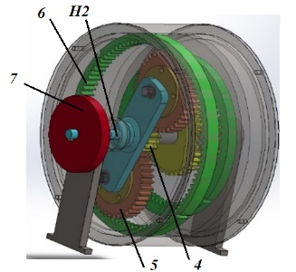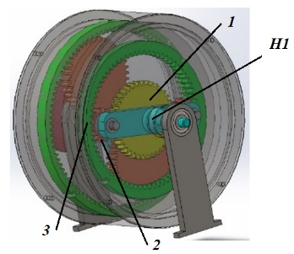

- вид слева б) вид справа
Рисунок 28 - Силовой адаптивный вариатор в программе SolidWorks

Соединения планетарных механизмов выполняются путем жесткой взаимосвязи солнечных колес с образованием блока 1-4 и кольцевых колес с образованием блока 3-6. Теоретически эти связи определяются уравнениями

$ω_{4}=ω_{4}$, (3.1)

$ω_{6}=ω_{3}$. (3.2)

Условие достижения определимости движения определяет расход мощности на преодоление требуемого расчетного фрикционного момента $M_{F5}$ в шарнире выходного сателлита 5 на рисунке 27 и имеет вид

$M_{H1}ω_{H1}=M_{F5}ω_{5-H2}$, (3.3)

Здесь $M_{F5}$ – требуемый фрикционный момент в шарнире выходного сателлита 5.
Этот фрикционный момент создается в процессе настройки.
$ω_{5-H2}-$относительная угловая скорость

$ω_{5-H2}$ = $ω_{5}-ω_{H2}$.

Введение требуемого фрикционного момента обеспечивает определимость движения и силовую адаптацию в заданном диапазоне.
Условие силовой адаптации в эксплуатационном режиме движения имеет вид

$M_{H1}ω_{H1}=M_{H2}ω_{H2}$. (3.4)

Условие (3.4) выполняется одновременно с условием (2.8).
Условие (3.3) требует введения в кинематическую схему начального адаптивного вариатора дополнительной силовой связи на сателлите 5.
Эти уравнения вводится дополнительно в программу SolidWorks для объединения параметров соединяемых планетарных механизмов.
Объединенный силовой адаптивный механизм представлен на рисунке 29.

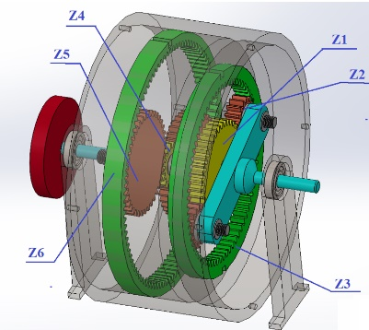

Рисунок 29 - Силовой адаптивный вариатор (с обозначением чисел зубьев)

Числа зубьев представлены в таблице 1.

Таблица 1 - Числа зубьев адаптивного вариатора

Колеса | Число зубьев | Радиус
Z1 | 40 | 40 mm
Z2 | 16 | 16 mm
Z3 | 72 | 72 mm
Z4 | 16 | 16 mm
Z5 | 40 | 40 mm
Z6 | 96 | 96 mm
Модуль | 2
Жесткость | 10E+005
Эффективность | 0.98

Далее для создания определимого адаптивного механизма необходимо ввести в программу SolidWorks условие силовой связи в виде уравнения

$M_{H1}ω_{H1}=$ $M_{f5}ω_{5-H2}$. (3.5)

где $M_{f5}$ - требуемый по условиям равновесия внутренний фрикционный момент в шарнире сателлита 5, выраженный через нормаль $N_{5}$, коэффициент трения f и радиус цапфы${ r}_{5}$ шарнира сателлита 5

$M_{f5}=N_{5}fr_{5}$ (3.6)

$ω_{5-H2}=ω_{5}- ω_{H2}$ – относительная угловая скорость

$ω_{5-H2}=ω_{5}-ω_{H2} .$ (3.7)

В результате программа будет определять взаимосвязь параметров силового адаптивного механизма.
Модернизированная программа SolidWorks позволяет выполнить теоретические и экспериментальные исследования силового адаптивного привода.
Формула (3.5) позволяет определить величину требуемого фрикционного момента $M_{F5}$ на сателлите 5.
Соответствующий эквивалентный внешний момент $M_{F6}$ на звене 6 определяется по формуле

$M_{F6}$=$M_{F5}{/u}_{65}$, (3.8)

где $u_{65}$=$z_{5}/z_{6}$.

При испытаниях момент $M_{F6}$ создается натяжным винтом внешней сило-скоростной связи 8 на рисунке 30. В результате адаптивный вариатор приобретает определимость движения.
После достижения определимости движения используется формула силовой адаптации (4) для получения теоретической характеристики (красный цвет).

3.1.3 Эксперимент
Конструктивная схема силового адаптивного привода и испытательного стенда представлена на рисунке 30.
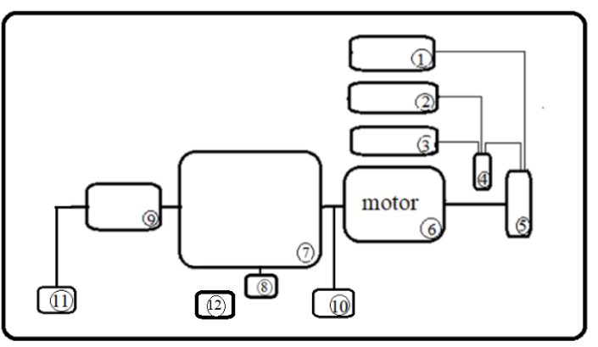

Рисунок 30 - Конструктивная схема силового адаптивного привода на испытательном стенде

Схема силового адаптивного привода содержит следующие компоненты: включатель 1, регулятор напряжения 2, потенциометр 3, нано ардуино 4, шаговый контроллер 5, шаговый двигатель 6, силовой адаптивный вариатор 7, внешняя силовая связь 8, тормозной диск 9, входной тахометр 10, выходной тахометр 11, промежуточный тахометр 12.
Силовой адаптивный привод имеет кинематическую схему начального адаптивного привода, к которой добавлена внешняя адаптивная связь 8.
Далее была создана конструкторская документация привода и испытательного стенда и изготовлены силовой адаптивный вариатор и стенд.
Силовой регулируемый адаптивный вариатор на испытательном стенде представлен на рисунке 31.
Условия (3.1) и (3.2) используются для введения конструктивных изменений в начальный адаптивный привод. В результате этой модернизации был создан силовой адаптивный привод с дополнительной связью, обладающий определимостью движения на рисунке 31.
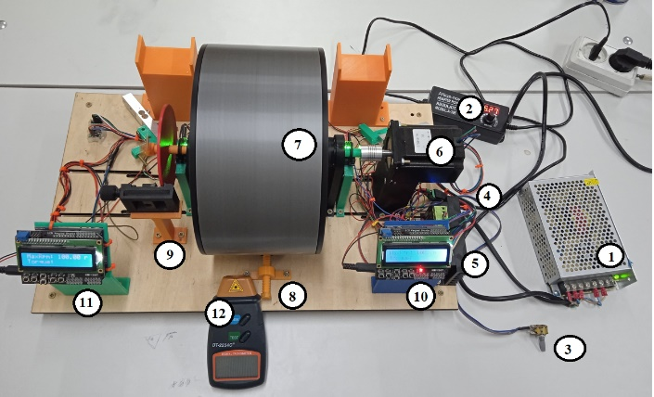

Рисунок 31 - Испытательный стенд с экспериментальным начальным регулирующимся адаптивным механизмом, имеющим внешний регулируемый момент трения, который заменяет требуемый внутренний момент сопротивления

Силовой адаптивный вариатор на испытательном стенде [80-81].
Компоненты привода и испытательного стенда: включатель 1, регулятор напряжения 2, потенциометр 3, ардуино нано 4, шаговый контроллер 5, шаговый двигатель 6, силовой адаптивный вариатор 7, внешняя силовая связь 8, тормозной диск 9, входной тахометр 10, выходной тахометр 11, тахометр 12 для измерения угловой скорости внешнего блока колес.
Экспериментальная тяговая характеристика представлена синим цветом рисунок 32.

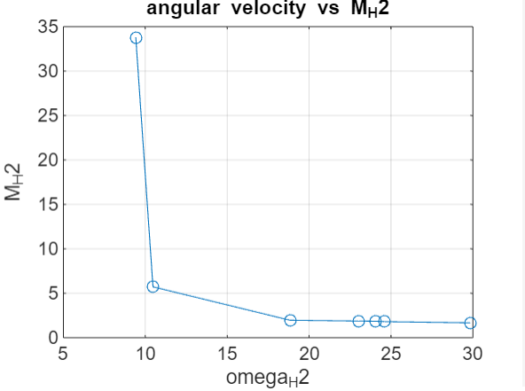

Рисунок 32 - Теоретическая (красный цвет) и экспериментальная (синий цвет) тяговые характеристики силового адаптивного вариатора

Экспериментальные результаты совпадают с теоретическими.

3.2 Адаптивный саморегулирующийся эффективный вариатор
Главная идея создания саморегулирующегося вариатора - обеспечить возможность саморегулирования путем преобразования начальной двух-подвижной кинематической цепи в определимую двух-подвижную кинематическую цепь с дополнительным ограничением.
Основной метод создания адаптивного вариатора
В адаптивном вариаторе используется принципиально новая определимая двух-подвижная кинематическая цепь с двумя степенями свободы и с одним входом. Двух-подвижная цепь имеет промежуточное звено с двумя степенями свободы, совершающее плоскопараллельное движение. В мгновенном центре скоростей этого звена приложена реакция со стороны стойки, которая не участвует в уравнении равновесия по принципу возможных перемещений. Отсутствие учета этой силы приводит к потере определимости движения.
Для обеспечения определимости движения необходимо использовать следующую методологию. Необходимо ввести в начальную двух-подвижную цепь дополнительную силовую связь, которая сохраняет две степени свободы. Такая связь представляет собой, связь подвижных звеньев шарниром, в котором имеет место взаимодействие сил, например во фрикционном шарнире. Взаимодействие сил трения в виде момента сил во фрикционном шарнире при относительной угловой скорости звеньев создает силовую связь. Эта связь обеспечивается с помощью натяжного винта, создающего необходимую нормальную реакцию. Создаваемый натяжным винтом фрикционный момент должен быть включен в уравнение равновесия системы. Полученная таким образом определимая двух-подвижная цепь с дополнительной фрикционной связью сохранит две степени свободы и будет обладать принципиально новым свойством, свойством силовой адаптации.

3.2.1 Описание эффективного саморегулирующегося адаптивного вариатора
Эффективный саморегулирующийся адаптивный вариатор может быть создан путем введения дополнительной зубчатой передачи, обеспечивающей малую относительную скорость звеньев, связанных фрикционным шарниром. Это уменьшает потери мощности на трение и повышает КПД механизма.
Эффективный саморегулирующийся адаптивный вариатор на рисунке 33 содержит основную адаптивную двух-подвижную кинематическую цепь в виде двухрядной планетарной передачи -1-2-3-6-5-4- и дополнительную силовую связь в виде фрикционного шарнира A' с натяжным винтом 9 и дополнительной передачей 8-7. Дополнительная передача 8-7 обеспечивает малую относительную скорость звеньев и 8 в регулируемом фрикционном шарнире A', что позволяет уменьшить потери мощности на трение [82].
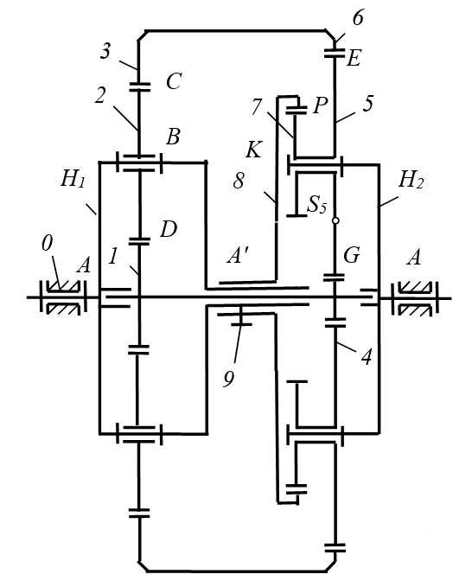

Рисунок 33 - Кинематическая схема саморегулирующегося адаптивного вариатора с компонентами: H1 – продолжение входного водила; 8 – дополнительная шестерня; 7 – сателлит; 9 – натяжной винт

Двухрядная планетарная передача содержит следующие детали: входное водило H₁, блок солнечных колес 1-4, блок кольцевых колес 3-6, входной сателлит 2, выходной сателлит 5, дополнительная передача 8-7 с фрикционным шарниром A' и натяжным винтом 9, выходное водило H₂ .
Натяжной винт 9 создает момент трения в шарнире, соединяющем колесо 8 с валом водила H₁. Шестерня 8 создает регулируемый момент трения на валу. Сателлит 5 и колесо 7 жестко соединены между собой. Рассматриваемая схема обеспечивает небольшую разницу скоростей между шестерней 8 и валом для создания дополнительной фрикционной связи с низкими потерями на трение.
Для выполнения исследований взаимодействия параметров была использована система SolidWorks.
Описание саморегулирующегося вариатора в системе SolidWorks.
Модель вариатора, предназначенная для выполнения исследовании как CAD модель представлена на рисунке 34.

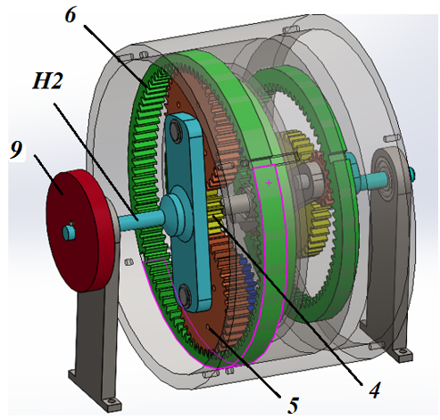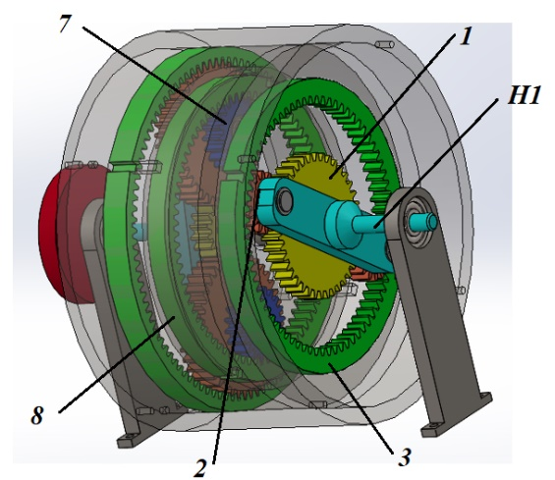

(a) (б)
Рисунок 34 - CAD-модель адаптивного вариатора: (а) вид слева; (б) вид справа

Это модель используется в SolidWorks для представления явления силовой адаптации путем добавления необходимых формул, обеспечивающих взаимосвязь параметров планетарных рядов.
На рисунке 34 показана CAD-модель адаптивного вариатора со связанными планетарными рядами. Модель состоит из следующих частей: H₁- входное водило; 1-4 - блок солнечных колес; 3-6 – блок кольцевых колес; 2 - входной сателлит, 5 – выходной сателлит, 8-7 - дополнительная передача с фрикционным шарниром A' и натяжным винтом, H₂ - выходное водило, 9 – выходной нагрузочный тормоз.

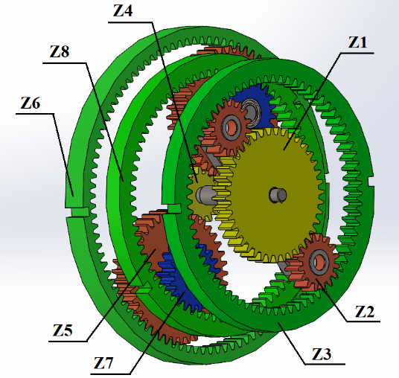
Рисунок 35 - CAD-модель вариатора с указанием количества зубьев колес
На рисунке 35 показана CAD-модель вариатора с указанием количества зубьев колес.
Числа зубьев представлены в таблице 2.

Таблица 2 – Числа зубьев адаптивного вариатора

Колеса | Число зубьев | Радиус
Z1 | 40 | 40 mm
Z2 | 16 | 16 mm
Z3 | 72 | 72 mm
Z4 | 16 | 16 mm
Z5 | 40 | 40 mm
Z6 | 96 | 96 mm
Z7 | 20 | 20 mm
Z8 | 76 | 76 mm
Модуль | 2

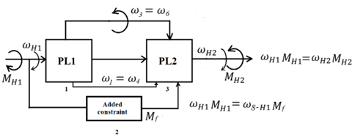
Рисунок 36 - Схема взаимосвязи параметров адаптивного вариатора. (PL- планетарная передача; PL1 состоит из колес 1, 2, 3; PL2 состоит из колес 4, 5, 6; H₁ - входное водило; H₂ - выходное водило; дополнительная связь содержит колеса 7, 8 и фрикционный момент $M_{f}$.

Силовое взаимодействие первого и второго планетарных рядов показано на рисунке 36.
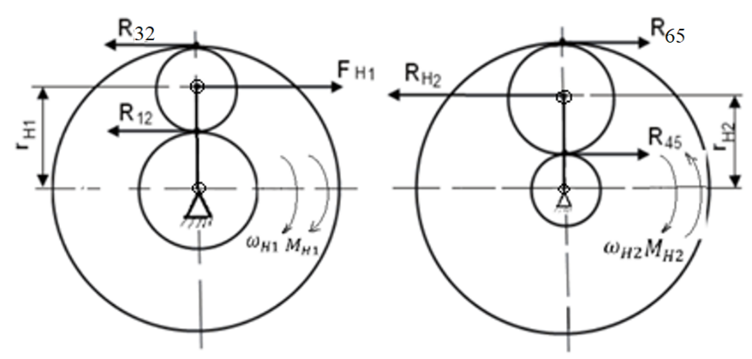

а) б)
Рисунок 37 - Схема силового взаимодействия между планетарными рядами: (а) - входной ряд; (б) - выходной ряд

Жесткое соединение колес 1 и 4 в один блок 1-4 обеспечивает равенство моментов $M_{1-4}=M_{4-1}$, где $M_{1-4}$=$R_{21}r_{1}$, $M_{4-1}$=$R_{54}r_{4}$.
Жесткое соединение колес 3 и 6 в один блок 3-6 обеспечивает равенство моментов $M_{3-6}=M_{6-3}$, где $M_{3-6}$=$R_{23}r_{3}$, $M_{6-3}$=$R_{56}r_{6}$.

Саморегулирующийся вариатор позволяет передавать движение от двигателя постоянной мощности к выходному рабочему органу со скоростью, обратно пропорциональной технологической нагрузке.

3.2.3 Исследование закономерностей взаимосвязи кинематических и силовых параметров саморегулирующегося адаптивного зубчатого вариатора
Взаимодействие параметров двух-подвижного планетарного двухрядного механизма определяется системой SolidWorks с добавлением формул двух-подвижной системы рисунок 33 и с заменой внутреннего фрикционного момента эквивалентным внешним фрикционным моментом на блоке колес 3–6 (выполняющим внешнее регулирование). Для двух-подвижной системы необходимо использовать два уравнения взаимосвязи параметров с последующим их сложением.
- Формула определимости движения характеризует взаимодействие параметров при расходе входной мощности на преодоление внешнего трения с угловой скоростью $ω_{3}$ во фрикционном шарнире, связывающим блок 3-6 со стойкой 0 через фрикционную колодку.

$M_{Н1}ω_{H1}=$ $M_{f}ω_{3}$ (3.9)

- Формула силовой адаптации характеризует взаимодействие параметров при расходе входной мощности на преодоление внешнего сопротивления

$M_{Н1}ω_{H1}=$ $M_{Н2}ω_{H2}$ (3.10)

Формула равновесия всей двух-подвижной системы является результатом сложения формулы определимости движения (3.9) с формулой силовой адаптации (3.10)

$2M_{Н1}ω_{H1}=M_{f}ω_{3}+$ $M_{Н2}ω_{H2}$ (3.11)

Формула определимости движения (3.9) позволяет выполнить настройку механизма на определимость движения. Формула (3.10) позволяет построить тяговую характеристику адаптивного вариатора.
Настройка механизма на определимость движения производится по формуле (3.9) при отсутствии внешней полезной нагрузки, неподвижном выходном водиле H₂ и переменном фрикционном моменте $M_{f}$. Угловая скорость блока колес 3-6

$ω_{3}=M_{Н1}ω_{H1}/M_{f}$ (3.12)

При увеличении фрикционного момента во внешнем фрикционном шарнире с помощью натяжного винта 8 до значения $M_{f}=M_{fmax}$ происходит остановка блока 3-6. Полученное максимальное значение $M_{f}$ является требуемым значением для создания силовой адаптации по формуле (3.10).
После настройки выполняется силовая адаптация путем изменения выходного нагрузочного момента нагрузочной системы в заданном диапазоне, в пределах от $M_{Н2}=M_{fmax}$ до $M_{Н2}=M_{Н1}$ по формуле (3.10). Формула (3.10) преобразуется в формулу (3.13).

${ω_{H2}=M}_{Н1}ω_{H1}/M_{Н2}$ (3.13)

Формула (3.13) может быть преобразована в формулу тяговой характеристики механизма в виде зависимости выходного момента сопротивления от выходной угловой скорости

${M_{Н2}=M}_{Н1}ω_{H1}/$ $ω_{H2}$ (3.14)

При известных параметрах мощности на входе и выходе система SolidWorks выдает соответствующие теоретические значения всех остальных параметров. Переменные экспериментальные параметры определяются при постоянной входной мощности и соответствуют показаниям приборов $M_{Н2}$ и $ω_{H2}$ на выходе.
Формула (3.11) позволяет выполнить проверку взаимодействующих параметров для каждого набора значений.

3.2.4 Подготовка к эксперименту
По разработанной модели был изготовлен саморегулирующийся адаптивный вариатор и создан испытательный стенд. Блок-схема адаптивного вариатора на испытательном стенде представлена на рисунке 38.

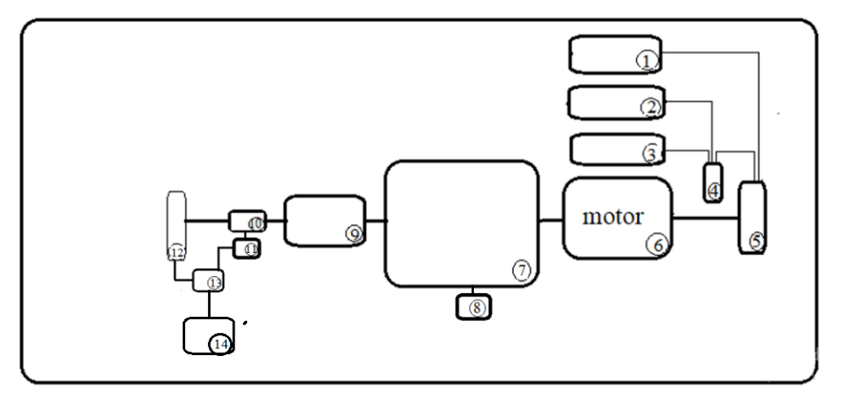

Рисунок 38 – Блок-схема адаптивного вариатора на испытательном стенде

Блок-схема содержит следующие элементы: 1 - Импульсный источник питания; 2 - Регулятор напряжения; 3 - Потенциометр; 4 - Arduino Nano; 5 - Драйвер шагового двигателя; 6 - Шаговый двигатель; 7 - Адаптивный вариатор; 8 – Натяжной винт тормозной колодки внешнего фрикционного шарнира блока 3-6; 9 – Нагрузочное тормозное устройство; 10 - Датчик выходного крутящего момента; 11- Усилитель HX711; 12 - Энкодер; 13 - Arduino Uno; 14 - ПК.
По разработанной блок-схеме был изготовлен саморегулирующийся адаптивный вариатор и испытательный стенд на рисунке 38.

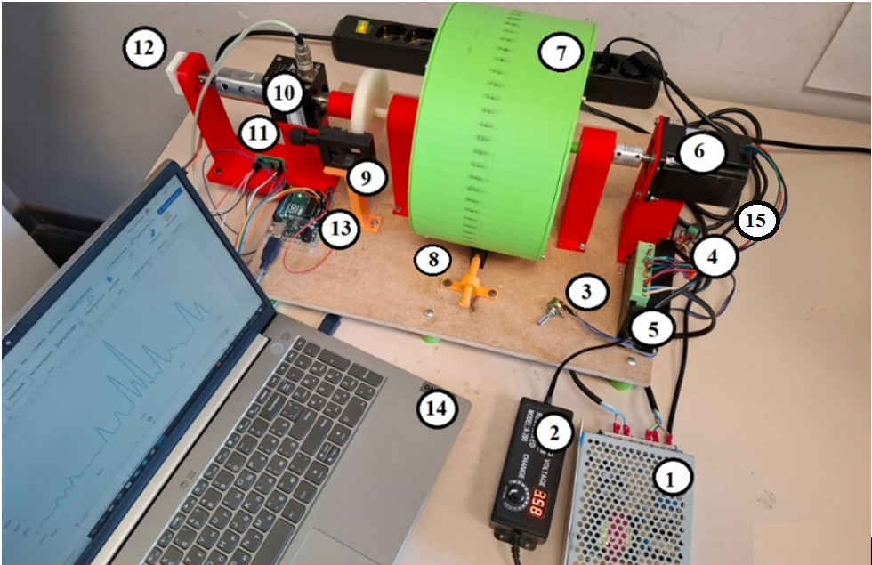

Рисунок 39 – Эффективный саморегулирующийся адаптивный вариатор (прототип) на испытательном стенде
На рисунке 39 представлены следующие элементы: 1 – Импульсный источник питания, 2 – Регулятор напряжения, 3 – Потенциометр, 4 – Arduino Nano, 5 – Драйвер шагового двигателя, 6 – Шаговый двигатель, 7 – Адаптивный вариатор, 8 – Натяжной винт тормозной колодки внешнего фрикционного шарнира, 9 – Нагрузочный тормозное устройство, 10 – Датчик выходного крутящего момента, 11 - Усилитель, 12 – Энкодер, 13 – Arduino Uno, 14 – ПК, 15 – Датчик электрического тока.
Функции экспериментальной схемы: Преобразователь тока 1 преобразует переменный электрический ток в постоянный и передает его на шаговый двигатель 5. Регулятор напряжения 2 изменяет напряжение электрического тока для выбора оптимальной скорости вращения вала двигателя. Потенциометр 3 работает совместно с регулятором напряжения 2. Arduino Nano 4 обеспечивает связь между параметрами регулятора напряжения 2 и потенциометра 3, суммарный параметр передается на привод 5 шагового двигателя 6, где он преобразуется в требуемое количество шагов в секунду. Шаговый двигатель 6 преобразует полученный сигнал от привода 5 в соответствующее перемещение вала 7 двигателя. Натяжной винт тормозной колодки внешнего фрикционного шарнира 8 выполняет функцию внешнего механического воздействия, которое управляет передаточным отношением адаптивного вариатора. Нагрузочный тормоз 9 имитирует переменную внешнюю нагрузку. Он передает переменный момент сопротивления адаптивному вариатору. Датчики выходного крутящего момента 10 и выходной угловой скорости 12 воспринимают сигналы и передают их на соответствующие приборы.
Работы по проверке саморегулирующегося вариатора на испытательном стенде проводятся по следующей технологии, включая пуск и эксплуатационный режим работы.

3.2.5 Описание эксперимента.
Задача эксперимента состоит в проверке достоверности разработанных теоретических закономерностей и подтверждении достигнутых теоретических результатов. Для выполнения эксперимента были изготовлены опытный образец саморегулирующегося вариатора (прототип) и испытательный стенд на рисунке 39.
Технология проведения эксперимента включает следующие этапы.
1) Старт. Настройка механизма, обеспечивающая определимость движения.
2) Эксплуатационный режим движения, обеспечивающий силовую адаптацию.
Этапы эксперимента выполняются следующим образом.
1) Старт.
Эксперимент предварительно состоит в создании начального режима движения, при котором система движется как одно целое. Предварительно были проверены выходной момент сопротивления при минимальной нагрузке $M_{H2}=M_{H1}$ на рисунке 40 и выходная угловая скорость при минимальной нагрузке на рисунке 41.
В программе SolidWorks при демонстрации графиков скорость вращения представляется в rpm, а момент представляется в Nmm.

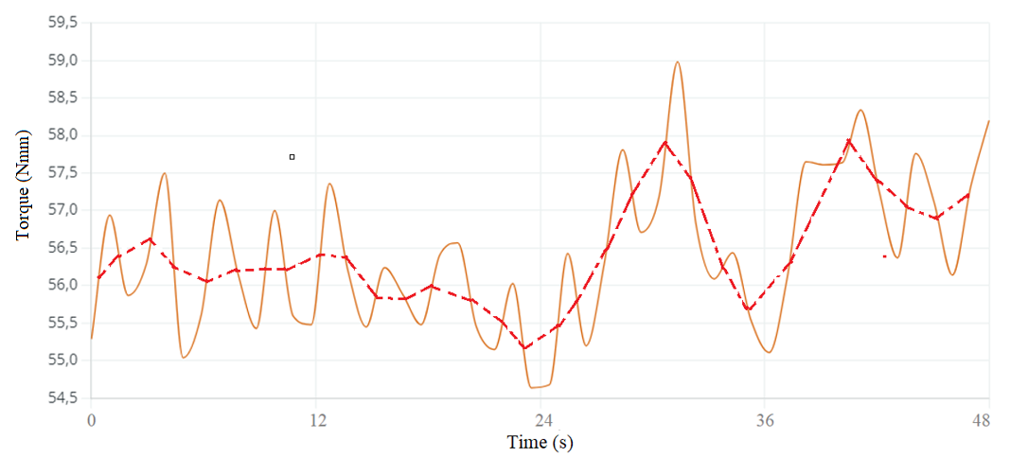

Рисунок 40 - Выходной минимальный момент сопротивления

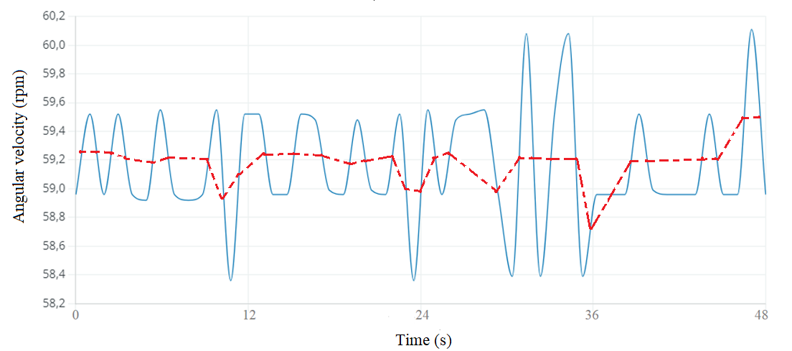

Рисунок 41 - Выходная угловая скорость при минимальной нагрузке

Колебания угловой скорости и момента сопротивления связаны с неустойчивостью движения из-за пластмассового исполнения деталей и переменного трения в соединениях деталей механизма. Усредненная кривая угловой скорости и момента сопротивления представлены красной пунктирной линией, характеризующей приближенное постоянство выходной угловой скорости.
Далее происходит обеспечение определимости движения адаптивного зубчатого вариатора. Определимость движения достигается созданием силовой связи входной мощности $M_{H1}ω_{H1}$ с мощностью замещающего момента $M_{f}$ ($M_{H1}ω_{H1}=M_{f}ω_{3}$). Для удобства и простоты регулирования $M_{f}$ создается не на внутренним колесе 8 на рисунке 33, а на внешнем блоке 3-6, т.е. внешним образом с помощью натяжного винта 8 на рисунке 39, перемещающего тормозную колодку, размещенную между блоком 3-6 и стойкой 0. При этой замене момент ${ M}_{f}$ выполняет функцию выходного момента сопротивления $M_{H2}$ и адаптируется к входной мощности по формуле ${ M}_{f}=M_{H1}ω_{H1}/ω_{3}$. Натяжной винт 8 создает на графике момента некоторое значение $M_{f}$ на рисунке 42, близкое к максимальному ${ M}_{f}=M_{H2}=$ 90 Нмм.

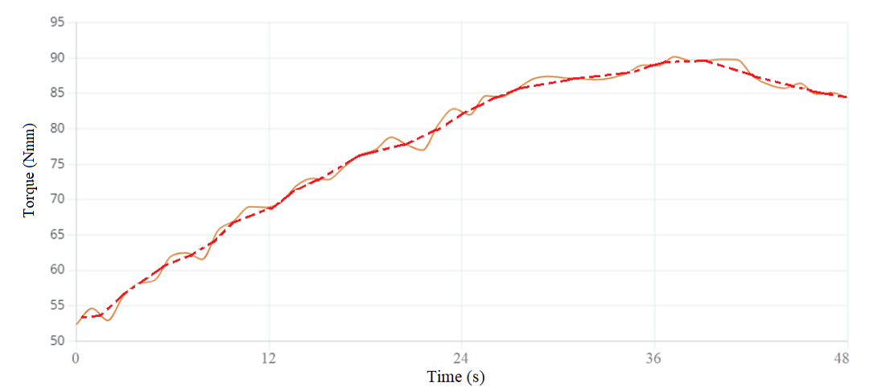

Рисунок 42 - График выходного крутящего момента${М_{H2}=M}_{f}$ на выходном валу на старте при настройке натяжным винтом 8

Замещающая выходная угловая скорость на старте $ω_{H2}=ω_{3}$ представлена на рисунке 43.
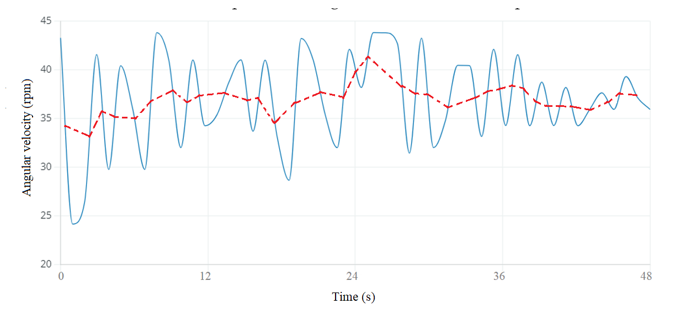

Рисунок 43 - График замещающей угловой скорости $ω_{H2}=ω_{3}$ выходного вала на старте при настройке натяжным винтом 8
После этого происходит переход в эксплуатационный режим движения путем добавления переменного выходного момента сопротивления тормозным диском 9 на рисунке 39 с одновременным преодолением фрикционного момента $M_{fmax}$. Полученное максимальное значение ${ M}_{f}$=$M_{fmax}$ обеспечивает определимость движения и сохраняется в эксплуатационном режиме, представленном на рисунке 44.

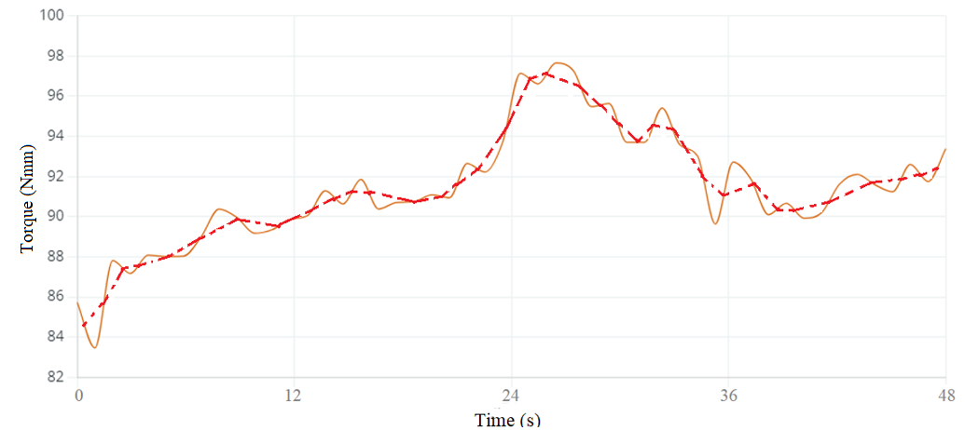

Рисунок 44 - График момента выходного вала$М_{H2}$ в эксплуатационном режиме

Выходная угловая скорость $ω_{H2}$ в эксплуатационном режиме представлена на рисунке 45.
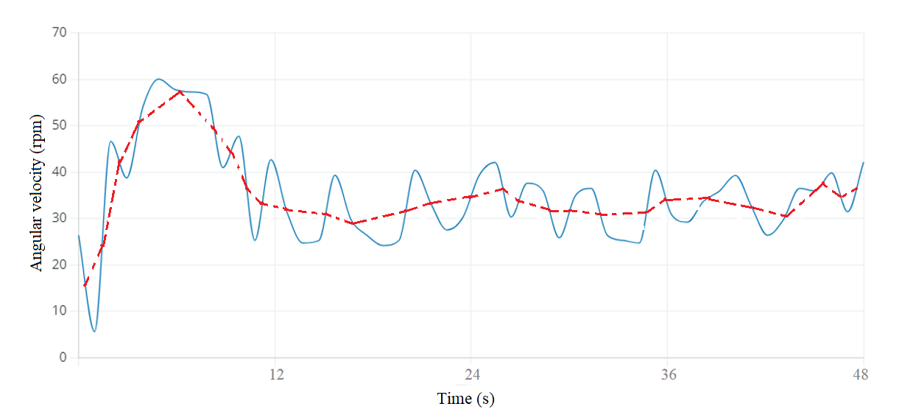

Рисунок 45 - График выходной угловой скорости $ω_{H2}$ в эксплуатационном режиме

2) Эксплуатационный режим движения. Эксплуатационный режим выполняется в соответствии с формулой (3.5) путем изменения момента $M_{H2}$, вызывающего изменение угловой скорости $ω_{H2}$. Изменения происходят в диапазонах $M_{H1}≤$ $M_{H2}≤M_{H2max}$ и $ω_{H1}≥ω_{H2}≥0$. Эксперимент представлен в виде графиков на рисунках 44, 45. Колебания – связаны с неустойчивостью движения из-за пластмассового исполнения деталей и переменного трения в соединениях деталей.
Выполненный эксперимент отражает эффект силовой адаптации. При увеличении выходного момента сопротивления $M_{H2}$ одновременно выходная угловая скорость $ω_{H2}$ уменьшается.
Графики, представленные на рисунках 44, 45 позволяют построить основной результирующий график силовой адаптации в виде зависимости (3.5) ${M_{Н2}=M}_{Н1}ω_{H1}/$ $ω_{H2}$.

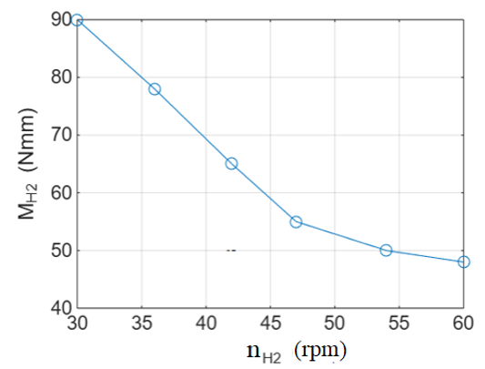

Рисунок 46 – Экспериментальный график силовой адаптации саморегулирующегося адаптивного зубчатого вариатора к переменной внешней нагрузке

Эффект силовой адаптации адаптивного вариатора представлен в виде экспериментального графика ${M_{Н2}=M}_{Н2}\left(ω_{H2}\right)$(Рис. 46) как совмещение графиков на рисунках 44, 45 с исключением времени t.
Теоретический эффект силовой адаптации, полученный по формуле (3.5), представлен на рисунке 47.
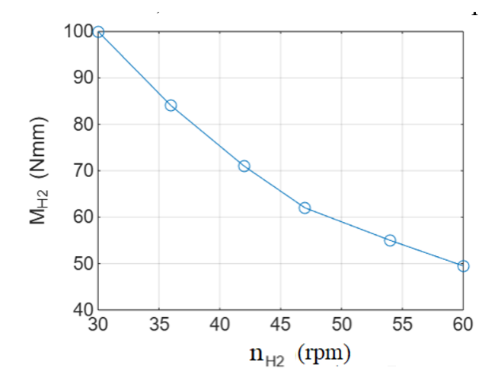

Рисунок 47 – Теоретический график силовой адаптации вариатора
Эффект силовой адаптации адаптивного вариатора представлен в виде графика на рисунке 46 как основной результат эксперимента. Теоретический эффект силовой адаптации, полученный по формуле (3.5), представлен на рис. 47.
Сравнение этих зависимостей демонстрирует их достаточное сходство (максимальное отклонение 8%) и достоверность полученных результатов.
Проведенный эксперимент подтверждает существование явления силовой адаптации определимой двух-подвижной кинематической цепи с одним входом к переменному выходному моменту сопротивления: при постоянных параметрах входной мощности выходная угловая скорость будет зависеть от переменного момента сопротивления на выходном валу.

Выводы по разделу 3
Для достижения теоретически обоснованной определимости движения была выдвинута новаторская идея – заменить действие неучтенной реакции фрикционным моментом, входящим в уравнение моментов по принципу виртуальных перемещений. Этот заменяющий фрикционный момент можно создать с помощью натяжного винта в шарнире, связывающем подвижные звенья. Такая замена приводит к определимости движения на основе принципа виртуальных перемещений. Для оценки достоверности выдвинутых теоретических закономерностей был создан опытный образец в виде двух-подвижного планетарного вариатора с дополнительной фрикционной связью и испытательный стенд. Эксперимент подтвердил найденную теоретическую закономерность: двух-подвижная кинематическая цепь приобретает определимость движения при добавлении принципиально новой силовой связи в виде фрикционного момента в шарнире, соединяющем подвижные звенья. Определимая двух-подвижная кинематическая цепь обладает эффектом силовой адаптации, обеспечивающим изменение передаточного отношения без системы управления. Дополнительная передача 8-7 позволяет уменьшить относительную угловую скорость во фрикционном шарнире и повысить эффективность вариатора.
Выполненные исследования позволяют создать определимый эффективный саморегулирующийся адаптивный привод космического стыковочного механизма. Определимый механизм создан на базе кинематической цепи с двумя степенями свободы, имеющей только один вход. Определимый привод обеспечивает приспособляемость выходного вала к переменной выходной нагрузке в заданном диапазоне изменения момента сопротивления. Минимальный момент сопротивления равен моменту электродвигателя. Максимальный момент сопротивления создается путем увеличения требуемого фрикционного момента натяжным винтом фрикционного шарнира 8 до заданного значения в процессе настройки силового адаптивного вариатора. Силовая адаптация определяется в виде зависимости выходной угловой скорости от выходного момента сопротивления из условия взаимодействия кинематических и силовых параметров определимого механизма. Таким образом создан простой и надежный эффективный саморегулирующийся адаптивный привод стыковочного механизма с заданным диапазоном адаптации к переменной нагрузке.
Силовой адаптивный привод с заданным диапазоном силовой адаптации может быть применен во всех отраслях техники, где необходимо преодолевать переменное технологическое сопротивление.

4 ПРАКТИЧЕСКАЯ РЕАЛИЗАЦИЯ САМОРЕГУЛИРУЮЩЕГОСЯ АДАПТИВНОГО ВАРИАТОРА

4.1 Сборочный чертеж саморегулирующегося вариатора

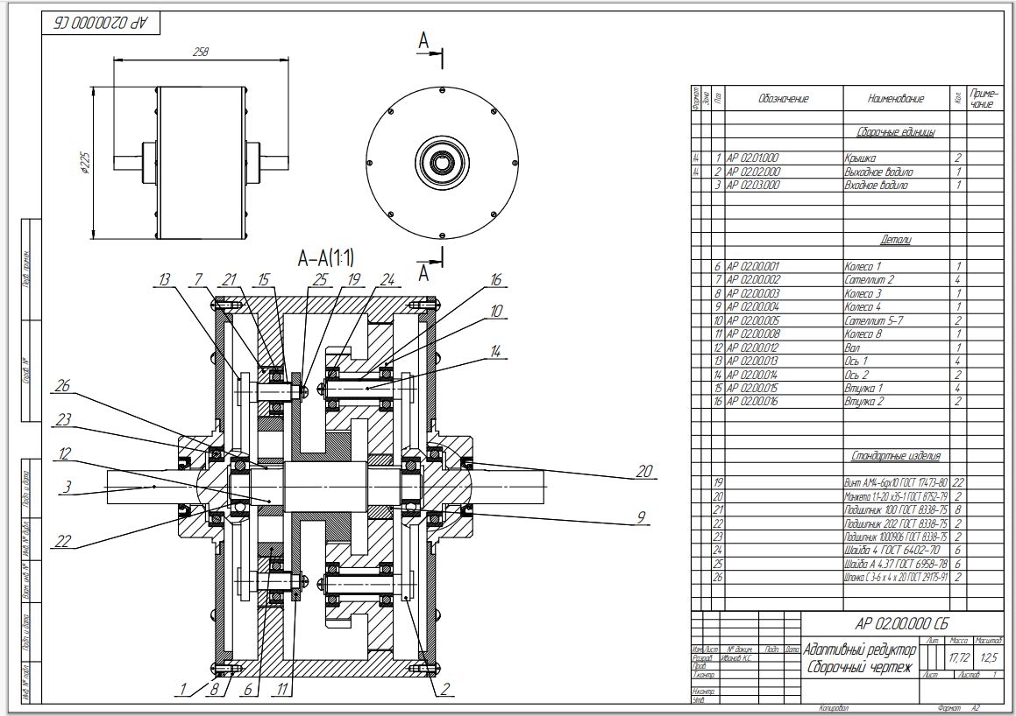

Рисунок 48 – Сборочный чертеж саморегулирующегося адаптивного вариатора
4.2 Чертежи деталей саморегулирующегося вариатора

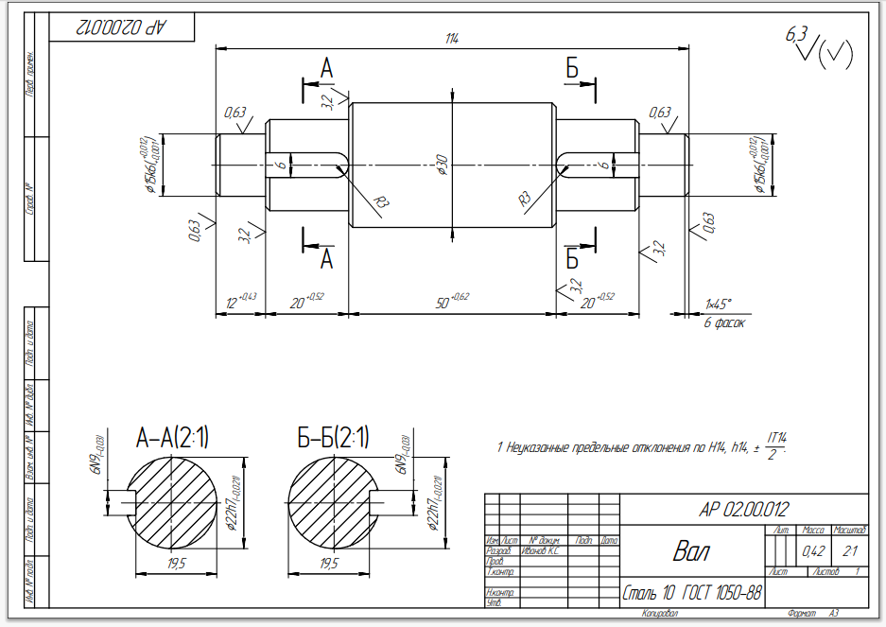

Рисунок 49 – Вал адаптивного вариатора
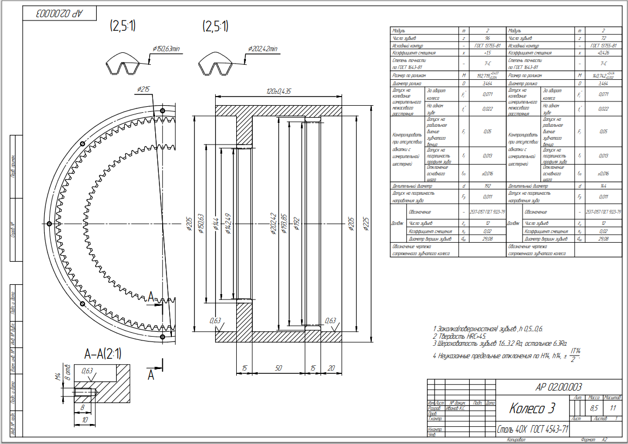

Рисунок 50 – Блок колес 3-6 адаптивного вариатора
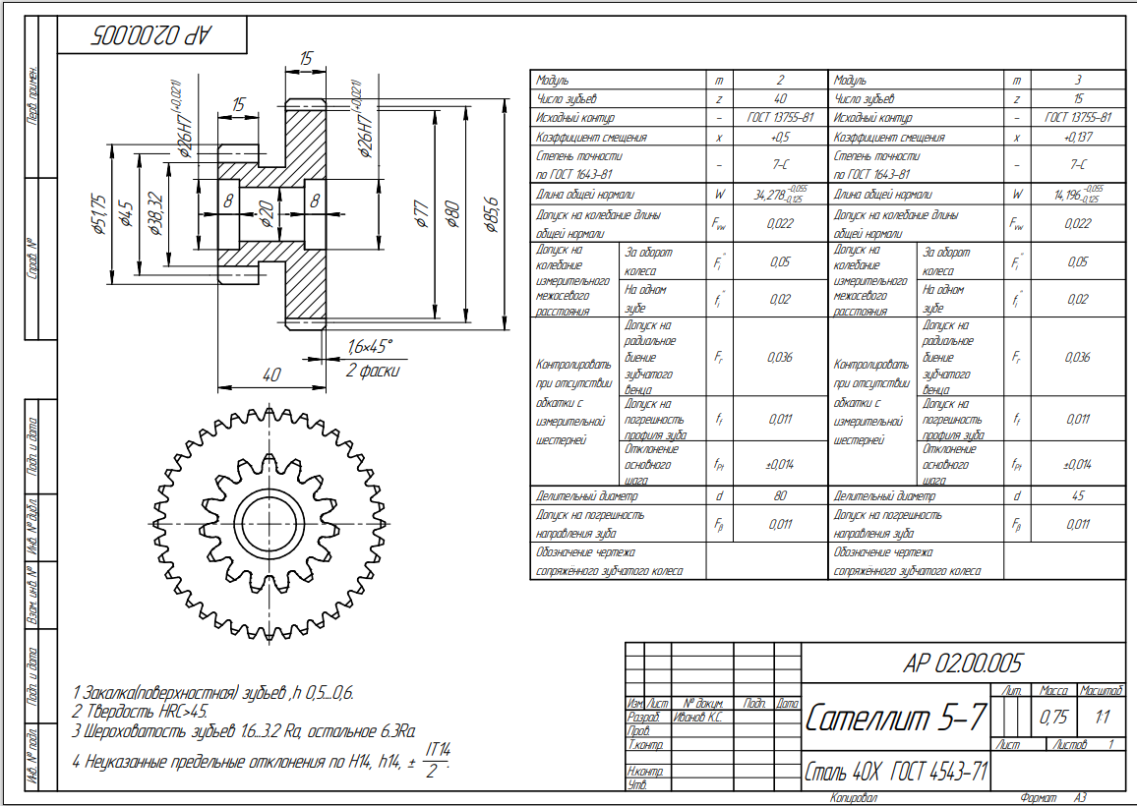

Рисунок 51 – Блок колес 5-7 адаптивного вариатора
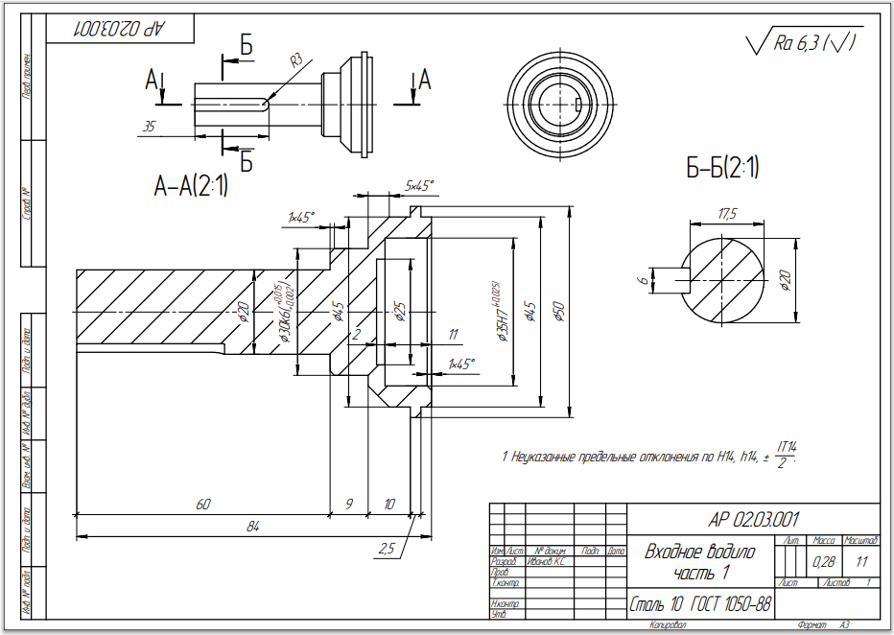
Рисунок 52 – Входное водило адаптивного вариатора
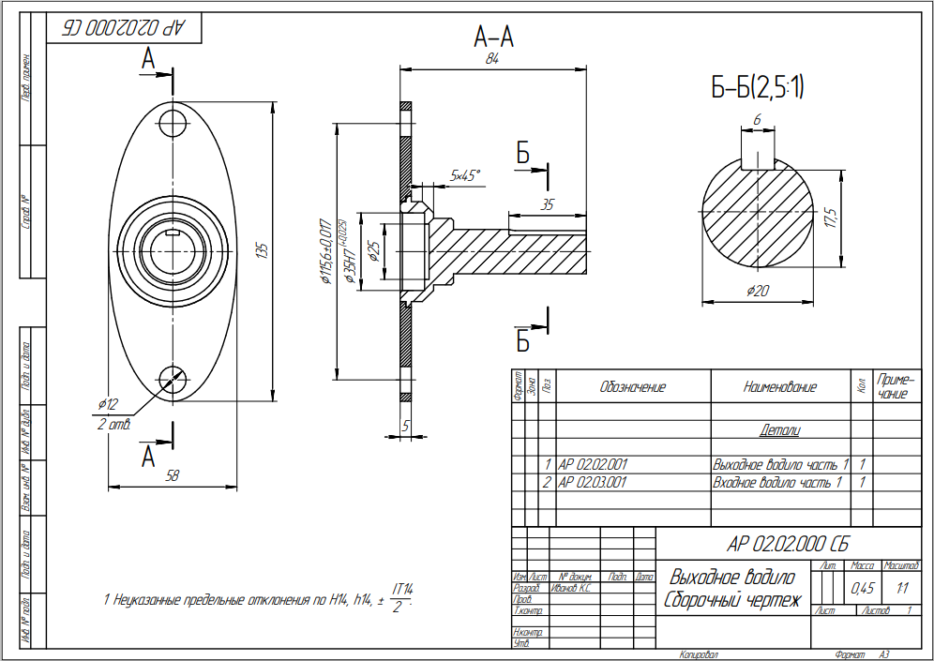
Рисунок 53 – Входное водило адаптивного вариатора
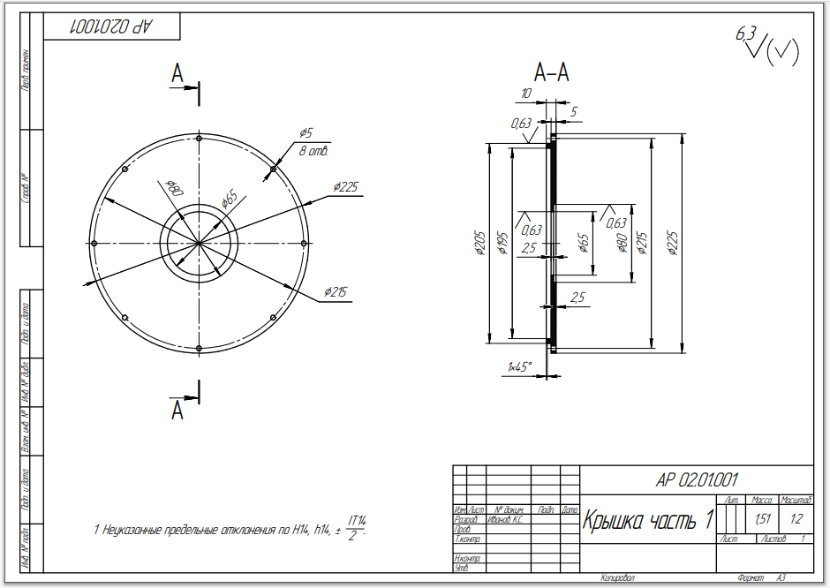
Рисунок 54 – Крышка адаптивного вариатора

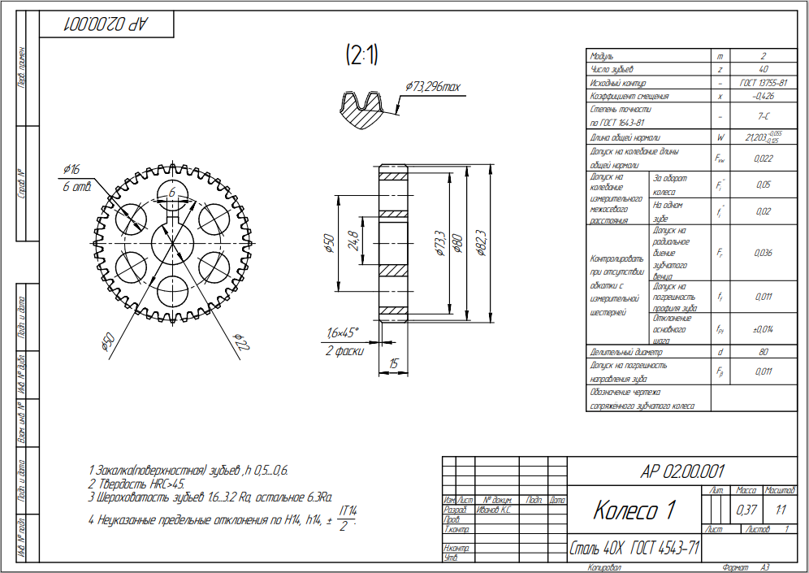
Рисунок 55 – Колесо 1 адаптивного вариатора

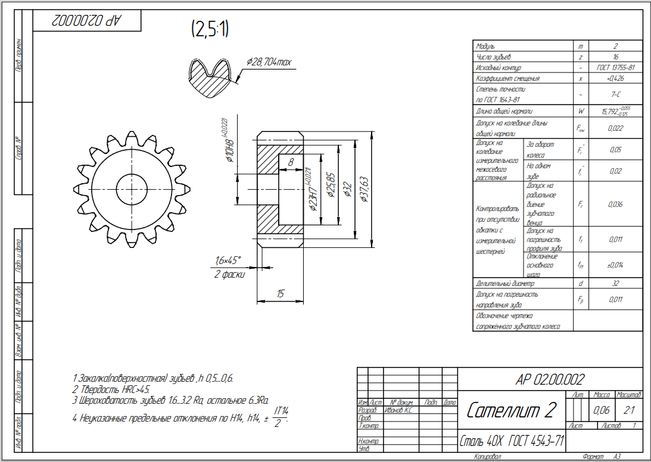
Рисунок 56 – Колесо 2 адаптивного вариатора

4.3 Расчеты адаптивных вариаторов
4.3.1 Пример определения параметров начального вариатора на рисунке 15
Исходные данные: $M_{H1}=15Нм$, $ω_{H1}=100 с^{-1}$,
$z_{1}=10, z_{2}=30, z_{3}=$70, $z_{4}=90, z_{5}=10, z_{6}=110$, - числа зубьев колес,
m=1 – модуль зубчатого зацепления,
$r_{1}=\frac{mz_{1}}{2}=1*\frac{10}{2}=5$, $r_{2}=15,$ $r_{3}=35$, $r_{4}=45$, $r_{5}=5$, $r_{6}=55$ – радиусы зубчатых колес,
$r_{H1 }$= ($r_{1}+r_{3}$)/2 = (2+35)/2=20, $r_{H2 }$= ($r_{4}+r_{6}$)/2=50 – радиусы входного и выходного водил,
$u_{13}^{(H1)}=-\frac{z_{3}}{z_{1}}=-\frac{70}{10}=-7$ – передаточное отношение колес 1 и 3 при неподвижном водиле ,
$u_{46}^{(H2)}=-\frac{z_{6}}{z_{4}}=-\frac{110}{90}=-1.22$ – передаточное отношение колес 4 и 6 при неподвижном водиле .
Определить: выходную угловую скорость, которая будет достигнута перед остановкой выходного водила и силовые параметры:
$ω_{H2}, ω_{1}, ω_{3}, M_{H2max}, M_{12} ,M_{32} ,M_{45} , M_{65}$.
Решение.
1) Определяем максимальный выходной момент сопротивления
$M_{H2max}=M_{H1}\frac{r_{H2}}{r_{H1}}\frac{r_{2}}{r_{5}}=15\frac{50}{20}\frac{15}{5}=112,5$ Нм.
2) Определяем выходную угловую скорость, которая будет достигнута перед остановкой выходного водила
$$ω_{H2}=\frac{M_{H1}ω_{H1}}{M_{H2}}=\frac{100*15}{112,5}=13,33 c^{-1}$$
3) Определяем угловые скорости промежуточных звеньев 3-6 и 1-4.
$ω_{3}=\frac{ω_{H2}\left(1-u_{46}^{\left(H2\right)}\right)-ω_{H1}\left(1-u_{13}^{\left(H1\right)}\right)}{u_{13}^{\left(H1\right)}-u_{46}^{\left(H2\right)}}=\frac{13,33\left(1+1,22\right)-100(1+7)}{-7+1,22}=133 c^{-1}$.
$ω_{1}=u_{13}^{\left(H1\right)}\left(ω_{3}-ω_{H1}\right)+ω_{H1}=\left(-7\right)\left(133-100\right)+100=-133 c^{-1}$.
4) Вычисляем моменты на зубчатых колесах:
$$M_{12}=\frac{0,5M_{H1}r_{1}}{r_{H1}}=0,5*15*\frac{5}{20}=1,875 Нм,$$
$$M_{32}=\frac{0,5M_{H1}r_{3}}{r_{H1}}=0,5*15*\frac{35}{20}=13,125 Нм,$$
$$M_{45}=\frac{0,5M_{H2}r_{4}}{r_{H2}}=0,5*112,5*\frac{45}{50}=50,625 Нм,$$
$$M_{65}=\frac{0,5M_{H2}r_{6}}{r_{H2}}=0,5*112,5*\frac{55}{50}=61,875 Нм,$$

Проверка равновесия
$(M_{12}-M_{45})ω_{1}=(M_{65}-M_{32})ω_{3}$.
(1,875-50,625)*(-133)=(61,875-13,125)*133,
48,75=48,75.

Равновесие выполняется, что подтверждает правильность полученного решения.

4.3.2 Пример расчета параметров саморегулирующегося адаптивного вариатора на рисунке 25
Постановка задачи. Исходные данные:
Входная мощность (мощность двигателя) $P_{e}=M_{H1}ω_{H1}$,
$P_{e}=20000 Вт$.
Число оборотов двигателя $n=1400\frac{об}{мин}.$
Входная угловая скорость (двигателя) $ω_{H1}=\frac{πn}{30}$,

$ω_{H1}=3.14×\frac{1400}{30}=146 с^{-1}$.

Входной момент (двигателя)$M_{H1}{= P_{e}/ω}_{H1 }$,

$M_{H1}=\frac{20000}{146}=137Нм$.

Входная движущая сила ${F=M}_{H1}{/r}_{H1 }$,

$F=\frac{137}{0.05}=2740 Н$ .

Выходной момент сопротивления$M_{H2i} Нм в заданном диапазоне$

$$137≤M_{H2i}≤1370, 1 ≤u_{H1-H2}≤10.$$

При этом заданный диапазон выходного момента сопротивления предварительно соответствует диапазону выходной угловой скорости при ${P_{f}=M}_{f}ω_{5-H2}=0$

$$ω_{H2}= P_{e}/M_{H2}$$

Выходной расчетный момент сопротивления$M_{H2i}=822 Нм$для промежуточного расчета.
Выходная сила сопротивления $R_{i}= \frac{M_{H2i}}{r_{H2 }}=\frac{822}{0.06}=13700Н$,
Числа зубьев колес

$z_{1}=32, z_{2}=18, z_{3}=$68, $z_{4}=20, z_{5}=40, z_{6}=100$,

Радиусы водил $r_{H1} =0.05, r_{H2}=0.06,$
Модуль m=2,
Геометрические параметры: радиусы колес $r_{i}=mz_{i}/2$,
Передаточные отношения

$u_{13}^{H1}=-\frac{z_{3}}{z_{1}}=-\frac{68}{32}=$ - 2,125,$u_{46}^{H2}=-\frac{z_{6}}{z_{4}}=-\frac{100}{20}=-5,$

$u_{56}^{H2}=\frac{z_{6}}{z_{5}}=\frac{100}{40}=2,5$.

Дополнительные данные.
Приведение входной движущей силы $F$ к выходному сателлиту 5
Силы на звене 2: $R_{H1-2}=F=2740 Н$ , $R_{12}=R_{32}=F/2=1370 Н$.
Равновесие сил на звене 1–4: $R_{54}r_{4}=R_{21}r_{1}$.
Отсюда $R_{54}=\frac{R_{21}r_{1}}{r_{4}}=1370×\frac{32}{20}=2192 Н$.
Равновесие сил на звене 3-6: $R_{56}r_{6}=R_{23}r_{3}$.
Отсюда $R_{56}=\frac{R_{23}r_{3}}{r_{6}}=1370×\frac{68}{100}=932 Н$.
Равновесие сил на звене 5: F′$={R_{65}+R}_{45}=932+2192=3124Н$
Положение точки приложения S приведенной силы F'

$$e=SK=\frac{r_{5}\left(R_{45}-R_{65}\right)}{F^{'}}=\frac{0.04\left(2192-932\right)}{3124}=0.01613≈0.016.$$

Коэффициент трения во фрикционном шарнире $f=0,6$
Радиус цапфы во фрикционном шарнире $r=0,03 м.$
Определить параметры силоскоростной связи $M_{f}$ , $N, ω_{5} и$выходную угловую скорость${ ω}_{H2 }$.
Основной алгоритм расчета
1. Требуемый фрикционный момент
$M_{f}=F^{'}e=3124×0,016=50 Нм$.

2. Натяжение, создаваемое во фрикционном шарнире

$${N=M}_{f}/fr=50/0,6×0,03=2778 Н.$$

Промежуточный текущий расчет
3. Предварительная выходная расчетная угловая скорость для промежуточного расчета, соответствующая моменту сопротивления из заданного диапазона

$ω_{H2i}=\frac{P_{e}}{M_{H2i}}=\frac{20000}{822}=24 с^{-1}$.

4. Угловая скорость блока колес 3-6

$$ω_{3}= {[ω}_{H2}(1-u_{46}^{H2})-ω_{H1}(1-u_{13}^{H1})]/(u_{13}^{H1}-u_{46}^{H2})=$$

$=\frac{\left[24\left(1+5\right)-146\left(1+2,125\right)\right]}{-2,125+6}=-80,6 с^{-1}$ .

5. Относительная угловая скорость

$ω_{5-H2}=u_{56}^{H2}\left(ω_{3}-ω_{H2i}\right)=2,5\left(-80,6-24\right)=-261,5 с^{-1}$ .

6. Фрикционная мощность

$$P_{f}{=|M}_{f}ω_{5-H2}|=|50×\left(-261,5\right)|=13075\frac{Нм}{с}.$$

7. Уточненная действительная выходная угловая скорость

$$ω_{H2}=(P_{e}{-P}_{f}{)/M}_{H2i}=\frac{20000-13075}{822}=8,4с^{-1}.$$

Следует отметить, что выполненный расчет применен для достаточно большого значения выходного момента сопротивления (в 6 раз превышающего входной движущий момент, что соответствует такому же передаточному отношению). Поэтому имеет место большое значение фрикционной мощности, расходуемой на преобразование движения. Уменьшение момента сопротивления будет приводить к уменьшению фрикционной мощности.

4.4 Компоненты саморегулирующегося адаптивного вариатора на испытательном стенде

Саморегулирующийся адаптивный вариатор на испытательном стенде (Рис. 39) имеет следующие компоненты.

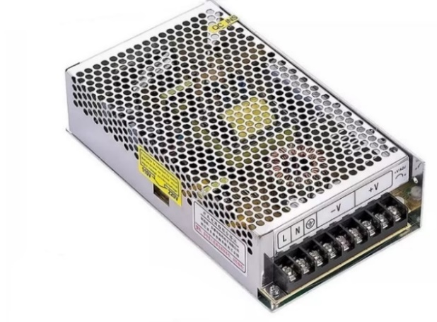
Рисунок 57 - Импульсный источник питания 1

Рисунок 58 – Регулятор напряжения 2
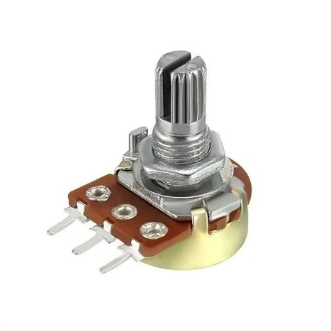
Рисунок 59 – Потенциометр 3
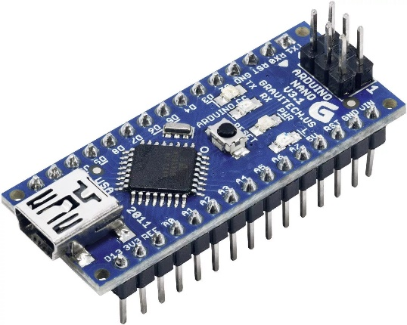
Рисунок 60 – Nano Arduino 4
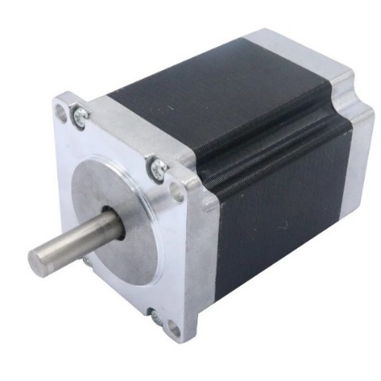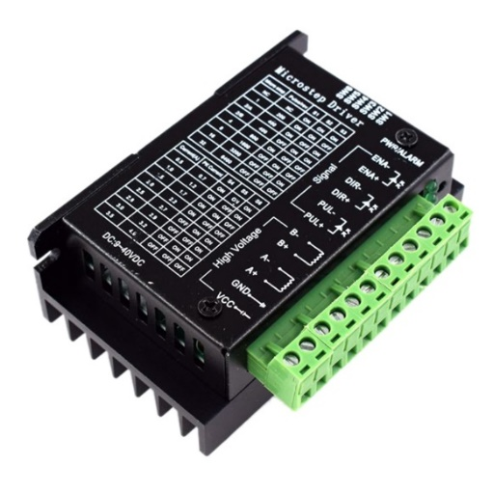
Рисунок 61 – Шаговый двигатель 6 и драйвер шагового двигателя 5
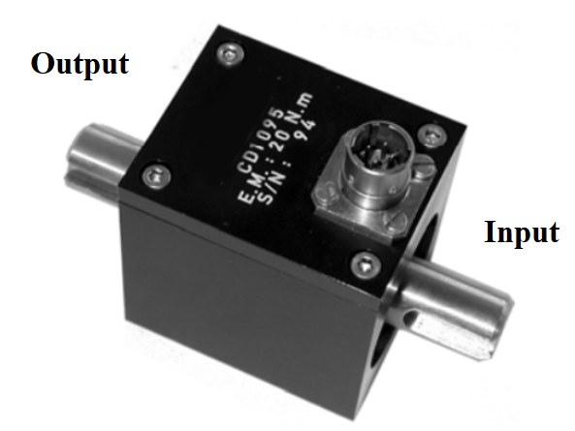
Рисунок 62 – Датчик момента 10
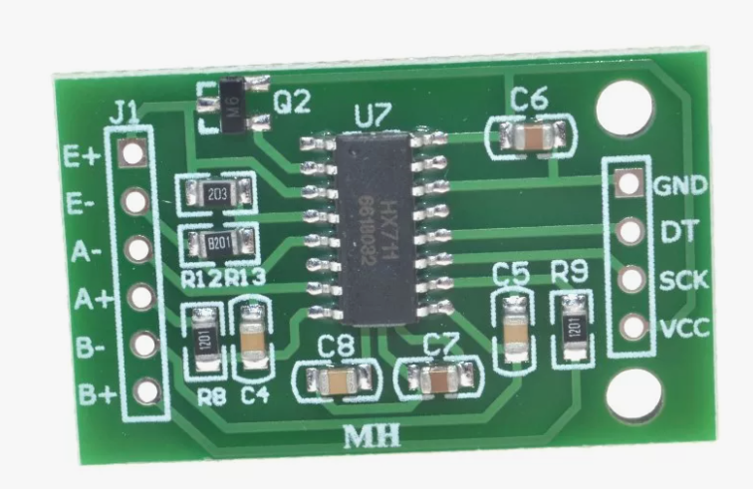
Рисунок 63 – Усилитель 11
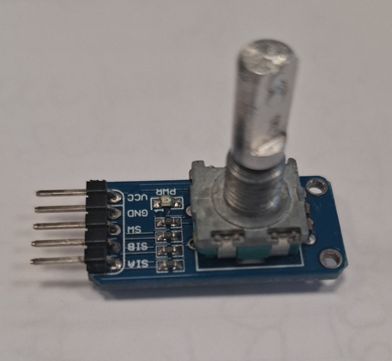
Рисунок 64 – Энкодер 12
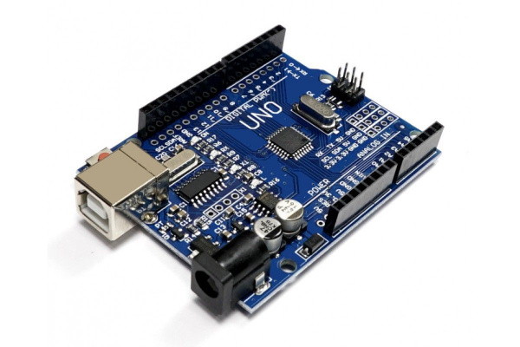
Рисунок 65 – Arduino Uno 13
Схема подключения датчика момента 10 к усилителю 11 и к Arduino Uno 13 представлена на рис. 66.
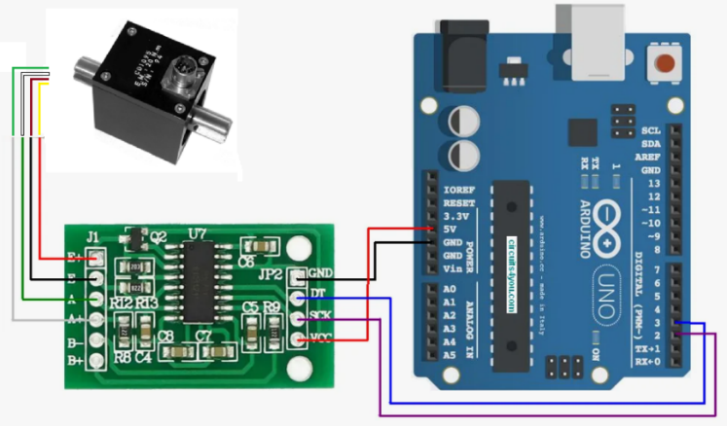
Рисунок 67 - Схема подключения датчика момента 10 к усилителю 11 и Arduino Uno 13
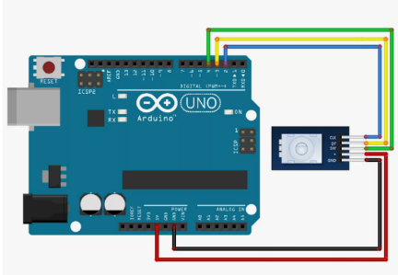
Рисунок 68 – Энкодер 12 и схема его подключения к Arduino Uno 13
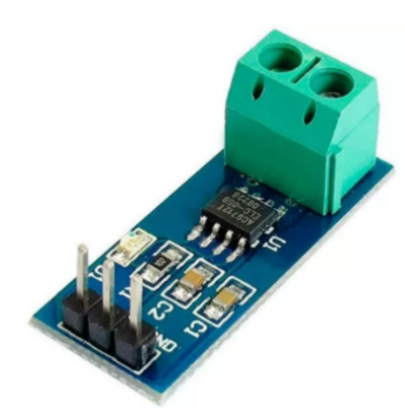
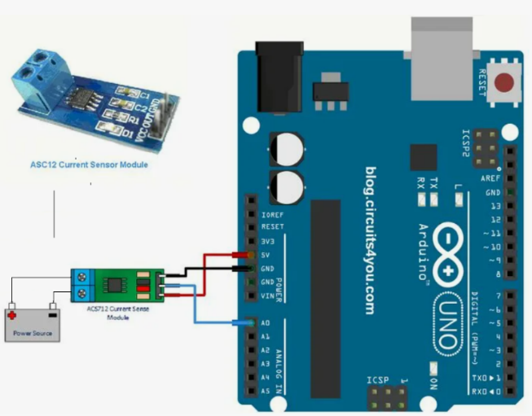
Рисунок 69 - Датчик электрического тока 15 и схема подключения с Arduino Uno 13

4.5 Программа системы управления саморегулирующимся адаптивным вариатором на испытательном стенде
- Управления датчиком момента 10
To build a project using a CD1095 load cell, an HX711 amplifier, and an Arduino, you’ll need to wire the components correctly and write a program to read the load cell data. Here are the steps:
Components:
1. **CD1095 Load Cell**: A type of strain gauge sensor.
2. **HX711 Amplifier**: A precision 24-bit analog-to-digital converter (ADC) designed for weigh scales.
3. **Arduino**: A microcontroller board.
Wiring:
1. **Load Cell to HX711**:
- Load cells typically have four wires:
- **Red (E+ or VCC)**
- **Black (E- or GND)**
- **White (S- or OUT)**
- **Green (S+ or IN)**
Connect these wires to the HX711 module as follows:
- **Red** to **E+**
- **Black** to **E-**
- **White** to **A-**
- **Green** to **A+**
2. **HX711 to Arduino**:
- **VCC** to **5V** on Arduino
- **GND** to **GND** on Arduino
- **DT** (Data) to **pin 2** on Arduino
- **SCK** (Clock) to **pin 3** on Arduino
Programming the Arduino:
You’ll need the HX711 library for Arduino. Install it via the Library Manager in the Arduino IDE (search for “HX711”).
Here’s an example sketch to read data from the load cell:
```cpp
#include “HX711.h”
// HX711 circuit wiring
const int LOADCELL_DOUT_PIN = 2;
const int LOADCELL_SCK_PIN = 3;
HX711 scale;
void setup() {
Serial.begin(9600);
scale.begin(LOADCELL_DOUT_PIN, LOADCELL_SCK_PIN);
Serial.println(“HX711 Demo”);
Serial.println(“Initializing the scale”);
scale.set_scale();
scale.tare(); // Reset the scale to 0
Serial.println(“Readings:”);
}
void loop() {
// Read the weight
float weight = scale.get_units(10); // Get the average of 10 readings
Serial.print(“Weight: “);
Serial.print(weight);
Serial.println(“ grams”);
delay(1000);
}
```
Explanation:
- **HX711 scale**: Creates an instance of the HX711 class.
- **setup()**: Initializes the serial communication and HX711. It sets the scale to zero.
- **loop()**: Continuously reads the weight data and prints it to the serial monitor.
Calibration:
You may need to calibrate your load cell. Place a known weight on the load cell and adjust the scale factor in your code accordingly using `scale.set_scale()`. You can find the correct scale factor by trial and error or through a calibration procedure.
This setup should allow you to read weight data from the CD1095 load cell using the HX711 amplifier and an Arduino.

- Управления энкодером 12
const int encoderPinA = 2;
const int encoderPinB = 3;
volatile int encoderPos = 0;
volatile long lastTime = 0;
volatile float rpm = 0;
void setup() {
Serial.begin(9600);
pinMode(encoderPinA, INPUT);
pinMode(encoderPinB, INPUT);
attachInterrupt(digitalPinToInterrupt(encoderPinA), updateEncoder, CHANGE);
}
void loop() {
// Печать скорости вращения каждые 1000 мс
static long lastPrint = 0;
if (millis() – lastPrint >= 1000) {
lastPrint = millis();
//Serial.print(“RPM: “);
Serial.println(rpm);
}
}
void updateEncoder() {
int stateA = digitalRead(encoderPinA);
int stateB = digitalRead(encoderPinB);
if (stateA == stateB) {
encoderPos++;
} else {
encoderPos--;
}
long currentTime = millis();
long timeDiff = currentTime – lastTime;
if (timeDiff > 0) {
rpm = (60000.0 / timeDiff) * abs(encoderPos);
encoderPos = 0;
lastTime = currentTime;
}
}

- Управления датчиком электрического тока 16
int analogPin = A0;
const int averageValue = 500;
long int sensorValue = 0;
float voltage = 0;
float current = 0;
void setup()
{
Serial.begin(9600);
}
void loop()
{
for (int i = 0; i < averageValue; i++)
{
sensorValue += analogRead(analogPin);
delay(2);
}
sensorValue = sensorValue / averageValue;
voltage = sensorValue * 5.0 / 1024.0;
current = (voltage - 2.5) / 0.185;
//Serial.print("ADC Value: ");
//Serial.print(sensorValue);
//Serial.print(" ADC Voltage: ");
//Serial.print(voltage);
//Serial.print("V");
Serial.print(" ");
Serial.print(current);
Serial.println(""); }

Выводы по разделу 4
Приведенные материалы позволяют изготовить саморегулирующийся адаптивный вариатор и испытательный стенд и выполнить эксперимент.

ЗАКЛЮЧЕНИЕ
Создана теоретическая база саморегулирующегося адаптивного зубчатого вариатора в программе SolidWorks и выполнено экспериментальное исследование опытного образца адаптивного вариатора. Решены следующие задачи:
1) Разработана схема адаптивного определимого вариатора на основе двух-подвижной кинематической цепи с одним входом. Определимость движения достигается путем введения дополнительной силовой связи.
2) Выполнен кинематический и силовой анализ цепи.
3) Разработано условие определимости движения двух-подвижной цепи с одним входом. Найдены закономерности создания дополнительной фрикционной связи в виде фрикционного момента, обеспечивающего определимость движения.
4) Представлено условие силовой адаптации цепи к переменной выходной нагрузке. Теоретически обоснован эффект силовой адаптации вариатора к переменной нагрузке, обеспечивающий изменение передаточного отношения без системы управления. Определен диапазон регулирования выходного момента.
5) Разработаны примеры расчета параметров адаптивных зубчатых вариаторов.
6) Разработана конструкторская документация адаптивного вариатора и испытательного стенда.
7) Изготовлены опытные образцы адаптивного вариатора и испытательного стенда.
8) Выполнены эксперименты для проверки соответствия теоретических и экспериментальных данных. Эксперименты подтвердили найденные теоретические закономерности: двух-подвижная кинематическая цепь приобретает определимость движения при добавлении принципиально новой сило-скоростной связи в виде фрикционного момента в шарнире, соединяющем подвижные звенья, двух-подвижная цепь обладает эффектом силовой адаптации.

На основании полученных результатов можно сформулировать следующие общее заключение:

Выполненные исследования позволяют создать определимый адаптивный привод космического стыковочного механизма. Определимый зубчатый вариатор создан на базе кинематической цепи с двумя степенями свободы, имеющей только один вход. Определимый привод обеспечивает приспособляемость выходного вала к переменной выходной нагрузке в заданном диапазоне изменения момента сопротивления.

Создан класс саморегулирующихся двух-подвижных механизмов.

Саморегулирующиеся механизмы найдут широкое применение во всех отраслях техники от робототехники до транспортного машиностроения.

СПИСОК ИСПОЛЬЗОВАННЫХ ИСТОЧНИКОВ
1 Massimo Sabbatini, Guillaume Weerts ESA Human Spaceflight & Operation Promotion Office. https://www.youtube.com/watch?v=6Won4xysRHo. 18.01.2021.
2 Сыромятников В.С. Стыковочные устройства космических аппаратов // Машиностроение, Москва. 1984. - 216 с.
3 Titov., M. Ceccarelli. Problems and Requirements for docking operation in orbital stations. IFToMM Italy 2022, MMS 122, P. 159-167. https://doi.org/10.1007/978-3-031-10776-4_19
4 Langley R.D. Apollo experience report – the docking system. // NASA Technical note, NASA TN D-6854, NASA. (Washigton, D.C., 1972).
5 Patent US3526372. Paine T.O., Fentress C. E. Expanding center probe and drogue, 1970.
6 Armstrong W.W. Recursive solution to the equation of motion of an n-link mathnipulator // Proc. of 5 World Congress on Theory of Machines and Mechanisms, Montreal, 1979, P. 343-1346.
7 Olivieri L., Design of docking mechanism for small spacecraft. CISAS “G. Colombo", University of Padova, Italy, 2012, P. 1-8. https://doi.org/10.1016/j.actaastro. 2016.02.04.
8 Автомобильный справочник BOSCH. Пер. с англ. – М. ЗАО КЖИ «За рулем», 2002. - 896 с.
9 Говорущенко Н.Я. Техническая эксплуатация автомобилей. Харьков. Вища школа. Изд-во Харьковского университета, 1984. - 312 с.
10 K. Arnaudov and D. P. Karaivanov, Planetary Gear Trains, 1st ed. Boca Raton: CRC Press, 2019. doi: 10.1201/9780429458521.
11 Arnaudov K., Petrov S., Hristov E. Work of the planetary gear trains as differentials and their capabilities. MATEC Web of Conferences 287, 04001 (2019). https://doi.org/10.1051/matecconf/201928704001.
12 Xiao Zh., Cao J., Yu Y. Mathematical Modeling and Dynamic Analysis of Planetary Gears System with Time-Varying Parameters. Hindawi Mathematical Problems in Engineering, Volume 2020, Article ID 3185624. https://doi.org/10.1155/2020/3185624.
13 Levitsky N.I. Theory of mechanisms and machines. M. Nauka. 1979. P. 576.
14 Kevin R. Lang. Continuously Variable Transmissions. An Overview of CVT Research Past, Present, and Future. 21W. 732, USA. 2000. P. 11.
15 Harries John. Power transmission system comprising two sets of epicyclic gears. Patent of Great Britain GB2238090 (A). 1991, P. 11.
16 Ivanov K.S. Discovery of the Force Adaptation Effect. Proceedings of 11th World Congress in Mechanism and Machine Science. V. 2. 2004, Tianjin, China. – P. 581 - 585
17 Crockett Samuel J. Shiftless, continuously-aligning transmission. Patent of USA 4,932,928, Cl. F16H 47/08, U.S. Cl. 475/51; 475/47.1990, P. 9.
18 Volkov I.V. Method of automatic and continuous change of torque and speed of rotation of the output shaft depending on the resistance to movement and a device for its implementation. Description of the invention to the Russian patent, 2004; RU 2 234 626 dated 03/27/2004.
19 Melot A., Benaicha Y., Rigaud E., Perret-Liaudet J., Thouverez F. Effect of gear topology discontinuities on the nonlinear dynamic response of a multi-degree-of-freedom gear train. Journal of Sound and Vibration 516, 116495, 2022; Elsevier. https://doi.org/10.1016/j.jsv.2021.116495.
20 Dimauro L., Bonisoli E., Velardocchia M., Repetto M., Alotto P., Filippini M., Torchio R. Magnetic gearbox for automotive power transmissions: An innovative industrial technology. Engineering Science and Technology, an International Journal 46, 2023; 101497. https://doi.org/10.1016/j.jestch.2023.101497.
21 Dimauro L., Tota A., Galvagno E., Velardocchia M. Torque allocation of hybrid electric trucks for drivability and transient emissions reduction, Appl. Sci. 13 (6), 2023; 3704, http://dx.doi.org/10.3390/app13063704.
22 Beinstingel A., Parker Robert G., Marburg S. Experimental measurement and numerical computation of parametric instabilities in a planetary gearbox. Journal of Sound and Vibration 536, 2022; 117160. https://doi.org/10.1016/j.jsv.2022.117160.
23 Crispel S., Garcia P., Saerens E., Varadharajan A., Verstraten T., Vanderborght B., Lefebe D. A Novel Wolfrom-Based Gearbox for Robotic Actuators. IEEE/ASME Transactions on mechatronics, Volume 26, (4), 2021; P. 1980-1988. DOI: 10.1109/TMECH.2021.3079471.
24 Schweigert D., Morhard B., Oberneder F., Pointner-Gabriel L., Otto M., Stahl K. Numerical and experimental investigations on the vibration behavior of a high-speed planetary gearbox. Volume 88 (7), 2024. https://doi.org/10.1007/s10010-024-00727-5.
25 Liu W., Zhao H., Lin T. Vibration characteristic analysis of gearbox based on dynamic excitation with eccentricity error. J Mech Sci Technol 34, 2020; P. 4545–4562. https://doi.org/10.1007/s12206-020-1014-6.
26 Esmail E., Pennestri E., Cirelli M. Power-Flow and Mechanical Efficiency Computation in Two-Degrees-of- Freedom Planetary Gear Units: New Compact Formulas. MDPI Appl. Sci. Volume 11(13), 5991, 2021; https://doi.org/10.3390/app11135991.
27 Troha S., Karaivanov D., Vrcan Z., Markovic K., Soljic A. Coupled two-carrier planetary gearboxes for two-speed drives. Machines. Technologies. Materials. Volume 15 (2021), Issue 6, P. 212-218.
28 Hussen, A., Esmail, E., Hussen, R. Power Flow Simulation for Two-Degree-of-Freedom Planetary Gear Transmissions with Experimental Validation. Hindawi Modelling and Simulation in Engineering, Article ID 8837605, 2020. https://doi.org/10.1155/2020/8837605.
29 Verbelen F., Defreynea P., Sergeanta P., Stockmana K. Efficiency measurement strategy for a planetary gearbox with 2 degrees of freedom. Energy Efficiency in Motor Systems. 2021; P. 257–270. https://doi.org/10.1007/978-3-030-69799-0_20.
30 Esmail E. Influence of the Operating Conditions of Two-Degree-of-Freedom Planetary Gear Trains on Tooth Friction Losses. J. Mech. Des. By ASME. 140(5): 054501 (6 pages). https://doi.org/10.1115/1.4039452 (2018).
31 Ch. Chen, J. Chen. Efficiency analysis of two degrees of freedom epicyclic gear transmission and experimental validation. https://doi.org/10.1016/j.mechmachtheory.2014.12.017

32 Dereyne S, Algoet E., Defreyne P., and Stockman K. Energy efficiency measurement procedure for gearboxes in their entire operating range. DOI:10.1109/IAS.2014.6978376
33 E. Brassitos, N. Jalili. Design and Development of a Compact High-Torque Robotic Actuator for Space Mechanisms. Mechanisms Robotics. Dec 2017, 9(6): 061002 Paper No: JMR-17-1022 https://doi.org/10.1115/1.4037567

34 Brassitos E., Dubowsky S. Compact Drive System for Planetary Rovers and Space Manipulatorsю 2015 IEEE International Conference on Advanced Intelligent Mechatronics (AIM) July P. 7-11, 2015. Busan, Korea. DOI: 10.1109/AIM.2015.7222613
35 Design and Fabrication of a Six Degree-of-Freedom Open Source Hand. Krausz N., Rorrer R., Weir R. IEEE transactions on neural systems and rehabilitation engineering, VOL(24) 5. (2016) DOI: 10.1109/TNSRE.2015.2440177
36 Golubev Y. F., Yaskevich A.V.: Computer simulation of dynamics of central type docking mechanisms for spacecraft. Preprint IPM M.V.Keldysh. doi:10.20948/prepr-2019-89. URL: http://library.keldysh.ru/preprint.asp?id=2019-89, 2019, № 89. P. 40.
37 Yaskevich A. Real time simulation of contact interaction during spacecraft docking and berthing. Journal of Mechanics Engineering and Automation, 2014, vol. 4, no. 1, P. 1–15.
38 Яскевич А.В., Павлов В.Н., Шепелкин Н.А. Стыковочный механизм космического аппарата. Патент РФ № RU 2706639. 19.11.2019.12 с.
39 Яскевич А.В. Математические модели гистерезиса, описывающие деформации механизмов для стыковки космических аппаратов. Электронный журнал «Труды МАИ». 2015. Вып. 83. - 23 с. Режим доступа: http://mail.ru/science/trudy/index.php
40 Яскевич А.В. Кинематическая схема стыковочного механизма типа «штырь–конус» для перспективных космических кораблей. № 4(19)/2017 Космическая техника и технологии. РФ. Москва. 2017. 95-104 c.
41 Golubev Y.F., Yaskevich A.V. Computer modeling of the dynamics of the peripheral elastic-adaptive docking mechanism of spacecraft // Preprints of IPM named after M.V.Keldysh, 2019, n.76. P. 34. doi:10.20948/prepr-2019-76 .
42 Голубев Ю.Ф., Яскевич А.В. Компьютерное моделирование динамики стыковочных механизмов центрального типа для космических аппаратов // Препринты ИПМ им. М.В.Келдыша. 2019. № 89. – 40 c. doi:10.20948/prepr-2019-89. URL: http://library.keldysh.ru/preprint.asp.id=2019-89
43 Olivieri L., Design of docking mechanism for small spacecraft. CISAS “G. Colombo", University of Padova, Italy, 2012, P. 1-8. https://doi.org/10.1016/j.actaastro. 2016.02.04.
44 Boesso, A., Francesconi, A.: ARCADE small-scale docking mecanism for micro-satellites. Acta Astronautica 86, 2013, P. 77–87. https://doi.org/10.1016/j.actaastro.2013.01.006
45 Lion L., Caon A., Olivieri L., Franesco Branz F., Francesconi A. Kinematic tests on a docking mechanism for microsatellites. CEAS Space Journal, Springer, 2023, Vol. 16. P. 56-63. doi: 10.21203/rs.3.rs-3745650/v1
46 Kyoichi Ui, et al. Microgravity experiments of nano-satellite docking mechanism for final rendezvous approach and docking phase. Microgravity-Science and Technology, 2005, Vol. 17, 3, P. 56-63. doi: 10.1007/BF02872088
47 Fehse, W.: Automated Rendezvous and Docking of Spacecraft. Cambridge University Press, Cambridge, 2003. https://doi.org/10.1017/CBO9780511543388
48 McFatter, J., Keiser, K., Rupp, T.: NASA Docking System Block 1: NASA’s new direct electric docking system supporting ISS and future human space exploration. In: 44th Aerospace Mechanisms Symposium, 2018, P. 471-484.
49 Satyanarayana Gupta, M Kiran. Design and Additive Manufacturing of Soft Capture Docking System Using Magneto Rheological (MR) Fluid. International Journal of Science and Research (IJSR) ISSN (Online): 2319-7064. P. 1055-1059.
50 Marinka Baghdasaryan, Armine Avetisyan. Study of Stability Conditions of the “Electric Drive Motor - Technological Mechanism” System. International Review of Electrical Engineering (IREE). Vol 18, No 2 (2023). P. 111-118. DOI: https://doi.org/10.15866/iree.v18i2.22925
51 Mahmoud A. Mossa, Ahmed A. Zaki Diab. Effective Model Predictive Control Approach for a Faulty Induction Motor Drive. International Review of Electrical Engineering (IREE). Vol 14, No 5 (2019). DOI: https://doi.org/10.15866/iree.v14i4.16837. P. 314-327
52 Yu. R. Dobretsov, Yu. V. Galyshev, G. P. Porshnev, Roman A. Didikov, D. E. Telyatnikov, I. A. Komarov. Transmission of the Perspective Wheel Tractor with Automatic Gearbox: Management of the Power Distribution Mechanism. International Review of Electrical Engineering (IREE). Vol 12, No 9 (2018). P. 790-796. DOI: https://doi.org/10.15866/ireme.v12i9.15646
53 Hoodorozhkov S. I., Kozlenok A.V. Dynamics of a Vehicle Equipped With Mechanical Self-Regulating Stepless Transmission. Transmission of the Perspective Wheel Tractor with Automatic Gearbox: Management of the Power Distribution Mechanism. International Review of Electrical Engineering (IREE). Vol 15, No 1 (2021). P. 13-22. DOI: https://doi.org/10.15866/ireme.v15i1.19912
54 Yiqiang An, Jiazhe Mao, Chengwei Tong, Xiaoyun Zhou, Jian Ruan and Sheng Li. Study of the Dynamic Properties of the Miniature Electro-Hydrostatic Actuator. Machines 2024, 12(2), 114; https://doi.org/10.3390/machines12020114
55 Giovanni Gerardo Muscolo, Paolo Fiorini. A New Cable-Driven Model for Under-Actuated Force–Torque Sensitive Mechanisms. Machines 2023, 11(6), P. 617; https://doi.org/10.3390/machines11060617.
56 Ali Emran Y, Soroush. Optimization of the Gearbox Volume with a Specific Matlab GUI Program. IREME, Vol 16, No 11 (2022). P. 590-597. DOI: https://doi.org/10.15866/ireme.v16i11.23105
57 Sergey I.H, Aleksandr V.K. Dynamics of a Vehicle Equipped With Mechanical Self-Regulating Stepless Transmission. IREME, Vol 15, No 1 (2021). P. 13-32. DOI: https://doi.org/10.15866/ireme.v15i1.19912
58 Mohammed A., Mohamed O., Tarek N.D., Farag O. Model Predictive Framework for Guidance and Control of a Multi-Satellite Assembly in Elliptic Orbit. IREME, Vol 15, No 6 (2022), P. 308-320. DOI: https://doi.org/10.15866/irease.v15i6.23096
59 Nurfaezah A, Raja Nor F, Kasrul A.K., Nor Aishah Md Z., Lim S.T. Design and Analysis for Higher Torque Constant of Brushless Motor for High Volume Low Speed Fan. IREE, Vol 16, No 2 (2021). P. 158-166. DOI: https://doi.org/10.15866/iree.v16i2.17599
60 Mohammed El H., Mustapha El H., Abdellfattah Ba-R. Processor in the Loop Experimentation of an Integral Backstepping Control Strategy Based Torque Observer for Induction Motor Drive. IREACO, Vol 16, No 2 (2023).
P. 92-103. DOI: https://doi.org/10.15866/ireaco.v16i2.23063
61 Sayed O.M. Torque/Speed Control of 3PH Synchronous Reluctance Motor Using Direct Torque Control. IREE, Vol 17, No 4 (2022). P. 410-419. DOI: https://doi.org/10.15866/iree.v17i4.21337
62 Ivanov K.S. Discovery of the Force Adaptation Effect. Proceedings of 11th World Congress in Mechanism and Machine Science. V. 2. 2004, Tianjin, China. – P. 581 - 585.
63 Ivanov K.S., Ceccarelli M., Tulekenova D.T.: An Adaptive Drive of Spacecraft Docking Mechanism. Mechanisms and Machines Science, Springer, 2021, Vol.103, P. 168-178. DOI: 10.1007/978-3-030-75271-2_18.
64 Ivanov K.S., Tulekenova D.T., Ceccarelli M. Design of an Adaptive Drive for Spacecraft Docking Mechanism. Advances in Asian Mechanism and Machine Science. Proceedings of IFToMM Asian MMS 2024. Vol 167, Springer. P. 52-61.
65 Маркеев А.П. Теоретическая механика. Москва. Наука. 1990. 416 с.
66 Артоболевский И.И. Теория механизмов. М., Наука, 1967, 720 с.
67 Ivanov K.S. Theory of Continuously Variable Transmission (CVT) with Two Degrees of Freedom. Paradox of mechanics. Proceedings of the American Society of Engineers Mechanics (ASME) International Mechanical Engineering Congress & Exposition (IMECE 2012). Houston, Texas, USA, 2012. P. 543–562.
68 Ivanov K.S.: Prospects of Creation of Mechanisms with Two Degree of Freedom. IFToMM World Congress on Mechanism and Machine Science. Advances in Mechanism and Machine Science. Springer Nature Switzerland AG, 2019, P. 937-946. https://doi.org/10.1007/978-3-030-20131-9_93.
69 Иванов К.С. Теорема о равновесии замкнутого контура. - Теория механизмов и машин. Периодический научно-методический журнал. №2 (16). 2010. Том 8. Санкт-Петербургский государственный политехнический университет. - 85 – 89 c.
70 Ivanov K.S. Theory of Adaptive Transmission. (2021). In book: Gears in Design, Production and Education. DOI: 10.1007/978-3-030-73022-2_12.
71 Иванов К.С., Тулекенова Д.Т. Динамика адаптивного привода стыковочного механизма. Известия НАН РК, Series Physico-mathematical 5 (339), C. 131-136, 2021 https://doi.org/10.32014/2020.2518-1726.92
72 Ivanov K.S. (2024). Theorem on the definability of motion of a two-movable kinematic chain with a single input. Book of Abstracts of MMT Symposium, Portugal. 2024; P. 97-98. ISBN: 978-989-33-6448-2. http://dx.doi.org/10.2139/ssrn.4968002
73 Ivanov K.S. Theory of adaptive mechanical drive. (2021). Theoretical and Applied Mechanics Letters. 11(4):100281. DOI: 10.1016/j.taml.2021.100281.
74 Ivanov K., Balbayev G. Adaptive Drive of Manipulator Module, Applied Mechanics and Materials, 2012, Vol. 186, P. 266-272.
75 Balbayev G., Ceccarelli M. and Carbone G, Design and numerical characterization of a new planetary transmission. Inter.Jnl of innovative technology & research, 2004, Vol. 2, n. 1, P. 735-739.
76 Ivanov K.S. Theory of adaptive mechanical drive. Theoretical and applied mechanics letters. 2021. P. 1-5. 100281. Elsevier. https://doi.org/10.1016/j.taml. 2021. 100281 2095-0349/©2021TheAuthor(s). Published by Elsevier Ltd on behalf of The Chinese Society of Theoretical and Applied Mechanics. This is an open access article under the CC BY license.
77 Ivanov K.S., Tulekenova D.T. Adaptive drive of the spacecraft docking mechanism with adjustable friction clutch. Вестник Алматинского университета энергетики и связи № 2 (57), 2022. Р. 177-184. https://doi.org/10.51775/2790-0886_2022_57_2_177
78 Ivanov K., Sultan A., Komekbayev A. Research and design of an efficient adaptive drive with balancing friction coupling. Journal of Applied Engineering Science Vol. 22, No. 1, 2024, 1169, P. 81-88. DOI:10.5937/jaes0-4499.
79 Ivanov K.S. Refutation of the axiom about a moment lever. IREME Vol 18, N4 , ISSN 1970-8734, April 2024. P.196-199.
80 Ivanov K.S., Tulekenova D.T., Alipbayev K.A., Koilybayeva R.K., Sultan A. Creation of a definability adaptive drive of the space docking mechanism. IREME Vol 18 (10) 2024. P. 517-524.
81. Ivanov K.S., Tulekenova D.T. Ensuring the determinability of motion of an adaptive spacecraft drive by introducing an additional velocity constraint force. Известия НАН РК, Series Physico-mathematical 1 (353), C. 136-150, 2025 https://doi.org/10.32014/2025.2518-1726.330
82 Ivanov K.S., Tulekenova D.T., Ceccarelli M., Russo M. Design and Performance of a Planetary Gearbox with Two DOFs. MDPI Machines 2024, Vol 12, Issue 11, 780. November 2024. P. 1-13. https://doi.org/10.3390/machines12110780.

